ANALISIS ALIRAN TURBIN ANGIN VERTIKAL JENIS SAVONIUS DENGAN VARIASI MULTI-STAGE WITH CIRCULAR SHIELD MENGGUNAKAN SOFTWARE SOLIDWORKS



IMAM NUR ARIF
4322217004

PROGRAM STUDI TEKNIK MESIN
FAKULTAS TEKNIK
UNIVERSITAS PANCASILA
JAKARTA
JANUARI 2024

Analisis Aliran Turbin Angin Vertikal Jenis Savonius dengan Variasi Multi-Stage With Circular shield Menggunakan Software Solidworks.

Diajukan untuk memenuhi syarat
Tugas Akhir Program Strata Satu

HALAMAN SAMPUL

IMAM NUR ARIF
4322217004

Pembimbing:
I. Gede Eka Lesmana, ST. MT
Ko - Pembimbing:
Rovida C. Hartantrie, ST. MT

Program Studi Teknik Mesin
Fakultas Teknik
Universitas Pancasila
Jakarta
Januari 2024

PERNYATAAN KEASLIAN

Saya menyatakan dengan sesungguhnya bahwa tulisan ilmiah dalam tugas akhir ini dengan
Judul :
Analisis Aliran Turbin Angin Vertikal Jenis Savonius dengan Variasi Multi-Stage With Circular shield Menggunakan Software Solidworks.
Yang dibuat untuk melengkapi sebagai prasyarat menjadi Sarjana pada Program Studi S-1 Teknik Mesin Fakultas Teknik Universitas Pancasila, bukan merupakan tiruan atau duplikasi dari dalam tugas akhir yang sudah di publikasikan dan atau pernah dipakai untuk mendapatkan gelar Sarjana di Lingkungan Universitas Pancasila maupun di Perguruan Tinggi Lainnya, kecuali bagian yang sumber informasinya dicantumkan sebagaimana mestinya

Jakarta, 22 Januari 2024

Imam Nur Arif
(4322217004)

PENGESAHAN

Tugas akhir ini diajukan oleh:
Nama : Imam Nur Arif
NPM : 4322217004
Program Studi : S-1 Teknik Mesin
Judul Tugas Akhir : Analisis Aliran Turbin Angin Vertikal Jenis Savonius dengan Variasi Multi-Stage With Circular Shield Menggunakan Software Solidworks
Telah berhasil dipertahankan di hadapan Dewan Penguji sebagai bagian persyaratan yang diperlukan untuk memperoleh gelar Sarjana pada Program Studi S-1 Teknik Mesin Fakultas Teknik Universitas Pancasila.
DEWAN PENGUJI
Penguji : Prof. Dr. Ismail, ST., MT – NPD 439821186 ( )
Penguji : Ir. Rudi Hermawan, MM., MT – NPD 4399214010 ( )
Penguji : Erlanda Augupta Pane, S.TP., M.Si – NPD 4316211220 ( )
 |  | Jakarta, 19 Februari 2024
 | Menyetujui,
Pembimbing  I Gede Eka Lesmana, ST., MT  NPD. 4300211013 |  | Ko-Pembimbing  Rovida C. Hartantrie, ST., MT  NPD. 4317211225
 | Mengetahui,
Kordinator Tugas Akhir  Dr. Yani Kurniawan, ST., MT.  NPD 4314211215 |  | Ketua Program Studi  Dr. Wina Libyawati, ST., MM., MT  NPD. 439821164

KATA PENGANTAR

Puji syukur saya panjatkan kepada Tuhan Yang Maha Esa, karena atas berkat dan rahmat- Nya, saya dapat menyelesaikan laporan tugas akhir ini. Penulisan laporan tugas akhir ini dilakukan dalam rangka memenuhi salah satu syarat untuk syarat sidang tugas akhir dan mencapai gelar Sarjana Program Studi Teknik Mesin pada Fakultas Teknik Universitas Pancasila. Saya menyadari bahwa, tanpa bantuan dan bimbingan dari berbagai pihak, dari masa perkuliahan sampai pada penyusunan tugas akhir ini, sangatlah sulit bagi saya untuk menyelesaikan tugas akhir ini. Oleh karena itu, saya mengucapkan terima kasih kepada:
- I. Gede Eka Lesmana, ST., MT., & Rovida C. Hartantrie, ST., MT., selaku dosen pembimbing yang telah menyediakan waktu, tenaga, dan pikiran untuk mengarahkan saya dalam penyusunan laporan tugas akhir ini.
- Kedua orang tua saya yang banyak membantu dan memberikan motivasi baik secara materil maupun moril.
- Selvia Monalisa selaku partner hidup yang selalu mendukung dan membantu dalam penyusunan laporan tugas akhir ini
- Sahabat serta rekan-rekan mahasiswa Teknik mesin Universitas Pancasila yang telah banyak membantu saya dalam menyelesaikan laporan tugas akhir ini.

Akhir kata, saya berharap Tuhan Yang Maha Esa berkenan membalas segala kebaikan semua pihak yang telah membantu. Semoga tugas akhir ini membawa manfaat bagi pengembangan
ilmu.

Jakarta, 22 Januari 2024

Imam Nur Arif

PERNYATAAN PERSETUJUAN PUBLIKASI KARYA ILMIAH
TUGAS AKHIR

Saya yang bertanda tangan di bawah ini:
Nama : Imam Nur Arif
NPM : 4322217004
Program Studi : S-1 Teknik Mesin
Fakultas : Teknik
Jenis Karya : Tugas Akhir

Menyetujui untuk memberikan kepada Universitas Pancasila demi pengembangan ilmu pengetahuan Hak Bebas Royalti Noneksklusif (Non-exclusive Royalty-Free Right) atas karya ilmiah saya yang berjudul:

“ANALISIS ALIRAN TURBIN ANGIN VERTIKAL JENIS SAVONIUS DENGAN VARIASI MULTI-STAGE WITH CIRCULAR SHIELD MENGGUNAKAN SOFTWARE SOLIDWORKS”

beserta perangkat yang ada (jika diperlukan). Dengan Hak Bebas Royalti Noneksklusif ini, Universitas Pancasila berhak menyimpan, mengalihmedia/format-kan, mengelola dalam bentuk pangkalan data (database), merawat, dan mempublikasikan tugas akhir saya selama tetap mencamtumkan nama saya sebagai penulis/pencipta dan sebagai pemilih Hak Cipta.

Demikian pernyataan ini saya buat dengan sebenarnya.

Jakarta, 22 Januari 2024

Imam Nur Arif

ABSTRAK

Nama : Imam Nur Arif
Program Studi : S-1 Teknik Mesin
Judul : Analisis Aliran Turbin Angin Vertikal Jenis Savonius dengan Variasi Multi-Stage With Circular Shield Menggunakan Software Solidworks
Pembimbing : I Gede Eka Lesmana, ST. MT
Ko - Pembimbing : Rovida C. Hartantrie, ST. MT
Penelitian ini membahas analisis aliran pada turbin angin vertikal tipe Savonius dengan variasi multi-stage dan penggunaan pelindung sirkular menggunakan perangkat lunak Solidworks. Penelitian ini bertujuan untuk meningkatkan efisiensi dan kinerja turbin angin vertikal dengan memperkenalkan desain multi-stage serta melibatkan pelindung sirkular untuk memodifikasi aliran udara. Metode simulasi numerik dilakukan menggunakan perangkat lunak Solidworks untuk memodelkan dan menganalisis aliran fluida di sekitar turbin angin. Varian multi-stage dan pelindung sirkular dieksplorasi untuk mengevaluasi pengaruhnya terhadap distribusi tekanan dan kecepatan aliran. Analisis hasil melibatkan parameter efisiensi, daya yang dihasilkan, dan karakteristik aliran untuk setiap konfigurasi. Hasil penelitian menunjukkan bahwa penggunaan variasi multi-stage dan pelindung sirkular pada turbin angin vertikal Savonius memberikan peningkatan signifikan dalam efisiensi dan kinerja keseluruhan. Pemahaman mendalam tentang pola aliran dan distribusi tekanan dapat menjadi dasar untuk perbaikan desain lebih lanjut dalam pengembangan turbin angin vertikal jenis ini. Penelitian ini memberikan kontribusi penting untuk pengembangan teknologi turbin angin vertikal dan dapat menjadi acuan bagi penelitian selanjutnya dalam upaya meningkatkan efisiensi energi terbarukan dari sumber angin.

Kata Kunci : Turbin Angin Savonius, multi-stage, circular shield, turbulence intensity, solidworks.

ABSTRACT

Name : Imam Nur Arif
Study Program : S-1 Mechanical Engineering
Title : Savonius Type Vertical Wind Turbine Flow Analysis with Multi-Stage Variations With Circular Shield Using Solidworks Software
Supervisor : I Gede Eka Lesmana, ST. MT
Co - Supervisor : Rovida C. Hartantrie, ST. MT
This research discusses the analysis of flow in a Savonius vertical-axis wind turbine with multi-stage variations and the use of a circular shield using Solidworks software. The aim is to enhance the efficiency and performance of the vertical-axis wind turbine by introducing a multi-stage design and involving a circular shield to modify the airflow. Numerical simulation methods were employed using Solidworks software to model and analyze fluid flow around the wind turbine. Various multi-stage configurations and circular shields were explored to evaluate their effects on pressure distribution and flow velocity. The analysis of results includes efficiency parameters, generated power, and flow characteristics for each configuration. The research findings indicate that the utilization of multi-stage variations and circular shields in Savonius vertical-axis wind turbines yields a significant improvement in overall efficiency and performance. A profound understanding of flow patterns and pressure distribution can serve as a foundation for further design improvements in the development of this type of vertical-axis wind turbine. This study provides a crucial contribution to the development of vertical-axis wind turbine technology and can serve as a reference for further research in efforts to enhance the efficiency of renewable energy from wind sources.

Keyword : Wind Turbine Savonius, multi-stage, circular shield, turbulence intensity, solidworks.

DAFTAR ISI

HALAMAN SAMPUL ii
PERNYATAAN KEASLIAN iii
PENGESAHAAN iv
KATA PENGANTAR v
PERNYATAAN PERSETUJUAN PUBLIKASI KARYA ILMIAH TUGAS AKHIR vi
ABSTRAK vii
ABSTRACT viii
DAFTAR ISI ix
DAFTAR GAMBAR x
DAFTAR TABEL xii
BAB 1 PENDAHULUAN 1
1.1 Latar Belakang 1
1.2 Perumusan Masalah 2
1.3 Tujuan Penelitian 2
1.4 Manfaat Penelitian 3
1.5 Batasan Masalah 3
1.6 Sistematika Penulisan 3
BAB 2 TEORI DASAR 5
2.1 Tinjauan pustaka 5
2.1.1 Turbin Angin 5
2.1.2 Betz Limit 7
2.1.3 Turbin Savonius 7
2.1.4 Computational fluid dynamics (CFD) 11
BAB 3 METODE PENELITIAN 13
3.1 Diagram Alir Penelitian 13
BAB 4 HASIL DAN PEMBAHASAN 29
4.1 Perancangan Turbin 29
4.2 Hasil Simulasi 35
4.3 Pembahsan Hasil Simulasi 59
BAB 5 PENUTUP 62
5.1 Kesimpulan 62
5.2 Saran 62
DAFTAR REFERENSI 63
LAMPIRAN 65

DAFTAR GAMBAR
Gambar 2. 1. Wind Turbine 6
Gambar 2. 2. Wind Turbine Horizontal 6
Gambar 2. 3. Wind Turbine Vertical 7
Gambar 2. 4. Wind Turbine Savonius concept 8
Gambar 2. 5. Wind Turbine Savonius multi-stage 9
Gambar 3. 1. Diagram Alur Penelitian. 13
Gambar 3. 2. Turbin angin Savonius bentuk sudu U 15
Gambar 3. 3. Turbin angin Savonius bentuk sudu L 15
Gambar 3. 4. Sketsa Turbin Savonius sudu bentuk U stage-1 16
Gambar 3. 5. Sketsa Turbin Savonius sudu bentuk U stage-2 17
Gambar 3. 6. Turbin angin Savonius sudu U 3D 17
Gambar 3. 7. Sketsa Turbin Savonius sudu bentuk L stage-1 18
Gambar 3. 8. Sketsa Turbin Savonius sudu bentuk L stage-2 18
Gambar 3. 9. Turbin angin Savonius sudu L 3D 19
Gambar 3. 10. Model simulasi Solidworks flow simulation 22
Gambar 3. 11. Setting project name 22
Gambar 3. 12. Setting unit system 23
Gambar 3. 13. Setting analysis type 23
Gambar 3. 14. Setting fluid type 24
Gambar 3. 15. Setting wall condition 24
Gambar 3. 16. Setting initial and ambient condition 25
Gambar 3. 17. Create Lids 25
Gambar 3. 18. Setting boundary condition 26
Gambar 3. 19. Setting goals 26
Gambar 3. 20. Setting meshing 27
Gambar 3. 21. Running the Analysis 27
Gambar 3. 22. Generating Curve of every goals 28
Gambar 4. 1. Aliran Udara turbin angin Savonius multi-stage tipe sudu U kecepatan angin 3,4 m/s 35
Gambar 4. 2. Aliran Udara turbin angin Savonius multi-stage tipe sudu U kecepatan angin 4 m/s 37
Gambar 4. 3. Aliran Udara turbin angin Savonius multi-stage tipe sudu U kecepatan angin 5 m/s 39
Gambar 4. 4. Aliran Udara turbin angin Savonius multi-stage type sudu U with circular shield kecepatan angin 3,4 m/s 41
Gambar 4. 5. Aliran Udara turbin angin Savonius multi-stage tipe sudu U with circular shield kecepatan angin 4 m/s 43
Gambar 4. 6. Aliran Udara turbin angin Savonius multi-stage tipe sudu U with circular shield kecepatan angin 5 m/s 45
Gambar 4. 7. Aliran Udara turbin angin Savonius multi-stage tipe sudu L kecepatan angin 3,4 m/s 46
Gambar 4. 8. Aliran Udara turbin angin Savonius multi-stage tipe sudu L kecepatan angin 4 m/s 48
Gambar 4. 9. Aliran Udara turbin angin Savonius multi-stage tipe sudu L kecepatan angin 5 m/s 49
Gambar 4. 10. Aliran Udara turbin angin Savonius multi-stage tipe sudu L with circular shield kecepatan angin 3,4 m/s 51
Gambar 4. 11. Aliran Udara turbin angin Savonius multi-stage tipe sudu L with circular shield kecepatan angin 4 m/s 53
Gambar 4. 12. Aliran Udara turbin angin Savonius multi-stage tipe sudu L with circular shield kecepatan angin 5 m/s 55
Gambar 4. 13. Flow Trajectory Turbin Angin Savonius multi-stage tipe sudu L with Circular Shield 56
Gambar 4. 14. Flow Trajectory Turbin Angin Savonius multi-stage tipe sudu L 57
Gambar 4. 15. Flow Trajectory Turbin Angin Savonius multi-stage tipe sudu U with Circular Shield 57
Gambar 4. 16. Flow Trajectory Turbin Angin Savonius multi-stage tipe sudu U 58

DAFTAR TABEL
Tabel 3. 1. Spesifikasi turbin Savonius tipe sudu U 15
Tabel 3. 2. Spesifikasi turbin Savonius tipe sudu L 16
Tabel 3. 3. Pemilihan Desain Turbin 19
Tabel 3. 4 Variabel Penelitian 21
Tabel 4. 1. Parameter Perancangan 29
Tabel 4. 2. Spesifikasi Turbin Savonius multi-stage dengan sudu U 30
Tabel 4. 3. Spesifikasi Turbin Savonius multi-stage dengan sudu L 30
Tabel 4. 4. Data hasil analisis yang dilakukan menggunakan Solidworks Flow Simulation pada turbin Savonius dengan tipe blade U multi-stage pada kecepatan 3,4 m/s. 36
Tabel 4. 5. Data hasil analisis yang dilakukan menggunakan Solidworks Flow Simulation pada turbin Savonius dengan tipe blade U multi-stage pada kecepatan angin 4 m/s 38
Tabel 4. 6. Data hasil analisis yang dilakukan menggunakan Solidworks Flow Simulation pada turbin Savonius dengan tipe blade U multi-stage pada kecepatan angin 5 m/s 40
Tabel 4. 7. Data hasil analisis yang dilakukan menggunakan Solidworks Flow Simulation pada turbin Savonius dengan tipe blade U multi-stage with circular shield pada kecepatan angin 3,4 m/s 42
Tabel 4. 8. Data hasil analisis yang dilakukan menggunakan Solidworks Flow Simulation pada turbin Savonius dengan tipe blade U multi-stage with circular shield pada kecepatan angin 4 m/s 44
Tabel 4. 9. Data hasil analisis yang dilakukan menggunakan Solidworks Flow Simulation pada turbin Savonius dengan tipe blade U multi-stage with circular shield pada kecepatan angin 5 m/s 46
Tabel 4. 10. Data hasil analisis yang dilakukan menggunakan Solidworks Flow Simulation pada turbin Savonius dengan tipe blade L multi-stage pada kecepatan angin 3,4 m/s 47
Tabel 4. 11. Data hasil analisis yang dilakukan menggunakan Solidworks Flow Simulation pada turbin Savonius dengan tipe blade L multi-stage pada kecepatan angin 4 m/s 49
Tabel 4. 12. Data hasil analisis yang dilakukan menggunakan Solidworks Flow Simulation pada turbin Savonius dengan tipe blade L multi-stage pada kecepatan angin 5 m/s 50
Tabel 4. 13. Data hasil analisis yang dilakukan menggunakan Solidworks Flow Simulation pada turbin Savonius dengan tipe blade L multi-stage with circular shield pada kecepatan angin 3,4 m/s 52
Tabel 4. 14. Data hasil analisis yang dilakukan menggunakan Solidworks Flow Simulation pada turbin Savonius dengan tipe blade L multi-stage with circular shield pada kecepatan angin 4 m/s 54
Tabel 4. 15. Data hasil analisis yang dilakukan menggunakan Solidworks Flow Simulation pada turbin Savonius dengan tipe blade L multi-stage with circular shield pada kecepatan angin 5 m/s 56

BAB 1
PENDAHULUAN

Latar Belakang
Energi terbarukan yang dapat dimanfaatkan sebagai energi listrik, salah satunya adalah angin. Saat ini Indoneisa sedang mengembangkan teknologi PLTB (Pembangkit Listrik Tenaga Bayu). Kepala Biro Komunikasi dan Layanan Informasi Publik dan Kerja Sama Kementerian ESDM Agung Pribadi melalui keterangan resminya menyatakan bahwasannya pengembangan dan pemanfaatan energi baru terbarukan termasuk energi angin sebagai tulang punggung energi nasional akan terus diupayakan pemerintah guna mencapai target bauran energi nasional sebesar 23% yang berasal dari EBT pada 2025 mendatang. [1]
Menurut jurnal yang disusun oleh Delffika Canra dan rekan-rekan, kecepatan angin di Indonesia biasanya berkisar antara 3 hingga 7 m/s, yang termasuk dalam kategori kecepatan angin rendah. Turbin angin Savonius merupakan pilihan terbaik untuk mengoptimalkan potensi angin ini karena mampu berputar bahkan pada kecepatan angin rendah. Keunggulan turbin angin Savonius adalah kemampuannya menghasilkan torsi yang cukup tinggi bahkan saat kecepatan angin rendah. Oleh karena itu, turbin ini sangat potensial untuk dikembangkan guna memproduksi energi listrik. [2]
Dari disertasi yang ditulis oleh Mohamed Hassan Ahmed Mohamed bahwasannya turbin angin tipe Savonius masih memiliki kelemahan yang melekat dibandingkan turbin angin lainnya, terutama pada efisiensi yang cukup rendah dan memiliki karakteristik poor starting. [3]
Desain turbin jenis Savonius saat ini sedang banyak dilakukan penelitian untuk meningkatkan efisiensi ataupun daya yang dihasilkan. Beberapa penelitian yang telah dilakukan yaitu dengan membuat beberapa variasi pada jumlah sudu turbin, bentuk sudu turbin, desain dan kontruksi turbin. Menurut hasil penelitian Yoga Arob Wicaksono, turbin angin Savonius dengan guide vane memiliki efek pada performa karakteristik aliran. Dibandingkan dengan turbin angin Savonius tanpa guide vane, sirkulasi aliran fluida pada turbin terbukti Cp meningkat sebesar 22,2%. [4]
Dari penelitian dilakukan oleh beberapa jurnal bahwasannya Turbin 2 sudu memperlihatkan performa yang lebih baik dibandingkan dengan turbin angin lebih dari 2 sudu. Jumlah sudu akan menambah massa turbin sehingga berpengaruh terhadap performa turbin. Hal ini menjadi salah satu landasan dalam merancang desain turbin angin Savonius. [5], [6], [7]
Dikutip dari jurnal Nuris Tri Hardhyanto bahwasannya turbin sudu U memiliki keunggulan yaitu kecepatan putar yang cukup tinggi dan serta turbin dengan bentuk sudu L memiliki karakteristik dapat memperkecil efek gaya angkat sehingga memiliki effisiensi yang cukup baik. [8]
Hasil penelitian M. Haqqqi menunjukan penggunaan circular shield pada turbin Savonius dapat menambah torsi awal serta nilai rpm yang dihasilkan, dengan nilai rata-rata peningkatan sebesar 87%. [5]
Penelitian yang dilakukan oleh beberapa jurnal bahwasannya turbin Savonius multi-stage dengan 2 step merupakan desain yang memiliki effisiensi yang baik jika dibandingkan dengan jumlah step 3 atau lebih, dan serta turbin Savonius multi-stage memiliki kelebihan good self-starting namun dengan ketentuan aspek ratio yang sama. [3], [6]
Dari banyaknya bentuk sudu pada turbin Savonius yang divariasikan adalah bentuk lekukan atau jumlah sudunya. Sendangkan untuk rotor bertingkat yang diaplikasikan pada turbin angin Savonius masih dalam tahap pengembangan. Sehingga, dari beberapa pertimbangan tersebut, dalam penelitian ini akan diuji penggunaan rotor bertingkat dengan variasi circular shield dalam sistem turbin angin Savonius.

Perumusan Masalah
Berdasarkan pada latar belakang yang di uraikan sebelumnya, maka dapat di rumuskan pokok permasalahan tugas akhir ini adalah sebagai berikut:
- Bagaimana pengaruh bentuk sudu U dan L pada performa sistem turbin angin Savonius?
- Bagaimana pengaruh sudu multi-stage dengan circular shield pada performa sistem turbin angin Savonius?

Tujuan Penelitian
Adapun tujuan yang hendak dicapai dalam melakukan penelitian tugas akhir ini adalah:
- Melakukan analisis pengaruh bentuk sudu U dan L yang menghasilkan peforma terbaik dalam sistem turbin angin.
- Melakukan analisis pengaruh pada sudu multi-stage dengan circular shield terhadap performa sistem turbin angin.

Manfaat Penelitian
Hasil dari penelitian ini, penulis berharap dapat memberikan manfaat kepada pembaca sebagai berikut :
- Memberikan informasi mengenai pengaruh sudu multi-stage dengan circular shield yang menghasilkan peforma terbaik yaitu torsi dan turbulence itensity dalam sistem turbin angin.
- Menciptakan inovasi desain dan pengembangan turbin angin Savonius.
- Dapat melakukan simulasi Computational Fluid Dynamics (CFD) pada desain turbin angin Savonius multi-stage dengan circular shield menggunakan software Solidworks.

Batasan Masalah
Pada penulisan tugas akhir ini, penulis membatasi batasan masalah sebagai berikut :
- Turbin yang digunakan yaitu Turbin dengan multi-stage 2 tingkat dengan variasi jenis bentuk sudu U dan bentuk sudu L.
- Penelitian yang dilakukan berdasarkan hasil perancangan menggunakan software Solidworks Flow Simulation.
- Analisis dilakukan pada pengaruh desain kontruksi turbin angin terhadap kecepatan angin dan modifikasi turbin.
- Pengaruh transmisi daya generator dan jenis material turbin diabaikan.

Sistematika Penulisan
Hasil pengujian dan analisis ini dilaporkan dalam bentuk tugas akhir dengan sistem penulisan sebagai berikut:
BAB 1 PENDAHULUAN
Bab ini membahas tentang latar belakang, perumusan masalah, tujuan penelitian tugas akhir, manfaat penelitian tugas akhir, batasan masalah dan sistematika penulisan.
BAB 2 TEORI DASAR
Bab ini berupa tinjau pustka, dan teori-teori yang digunakan penulis dalam penulisan tugas akhir ini.
BAB 3 METODE PENELITIAN
Bab ini berisi penjelasan penelitian dari mulai specimen pengujian yang digunakan, metode persiapan, dan metoda pengambilan data yang digunakan.
BAB 4 HASIL DAN PEMBAHASAN
Bab ini berisi hasil yang telah dikerjakan dan didapatkan, yang selanjutnya dilakukan analisis dalam bentuk pembahasan pada specimen yang telah diuji.
BAB 5 PENUTUP
Bab ini berisi kesimpulan yag telah didapatkan dari hasil analisis pengujian specimen yang telah dilakukan dan saran untuk penelitian selanjutnya.

BAB 2
TEORI DASAR

Tinjauan pustaka
Energi minim polutan saat ini sedang gencar untuk dikembangkan, mengingat dalam beberapa tahun kebelakang telah banyak perubahan iklim diakibatkan penggunaan energi fosil yang kurang ramah lingkungan.[9]
Permintaan energi di seluruh dunia terus meningkat dan sesuai dengan perkiraan Badan Energi Internasional, diperkirakan akan meningkat sekitar. 50% hingga tahun 2030. Saat ini, lebih dari 80% kebutuhan energi primer dipenuhi oleh bahan bakar fosil. Meskipun cadangan mereka akan bertahan selama beberapa dekade mendatang, namun mereka tidak akan mampu menutupi seluruh dunia konsumsi energi dalam jangka panjang. Mengingat kemungkinan perubahan iklim akibat peningkatan kandungan ${CO}_{2}$ di atmosfer serta kelangkaan bahan bakar fosil, menjadi jelas bahwa pasokan energi di masa depan hanya dapat dijamin melalui peningkatan penggunaan sumber energi terbarukan. Dengan pemulihan energi melalui sumber terbarukan seperti matahari, angin, air, pasang surut, panas bumi atau biomassa maka kebutuhan energi global dapat dipenuhi berkali-kali lipat; Namun saat ini, banyak yang masih tidak efisien dan terlalu mahal kasus-kasus untuk mengambil alih sebagian besar pasokan energi. Energi terbarukan telah lama muncul dari keberadaannya yang banyak dicemooh dan memantapkan posisi yang kuat dalam bauran energi. Ekspansi lebih lanjut mereka kini sudah pasti bahwa Uni Eropa telah menetapkan target yang ambisius dan mengikat. Negara bagian ini bahwa pada tahun 2020 energi terbarukan akan mencakup 20% energi di Eropa konsumsi. Sasaran-sasaran ini memusatkan perhatian tidak hanya pada sektor ketenagalistrikan, namun juga pada sektor ketenagalistrikan penggunaan sumber energi terbarukan dalam produksi panas dan sektor transportasi.[9]
Turbin angin merupakan salah satu alat atau teknologi energi terbaharukan yang digunakan sebagai salah satu pembangkit tenaga listrik, energi angin merupakan salah satu sumber daya alam yang tidak akan pernah habis penggunaannya.[10]

Turbin Angin
Turbin angin (wind turbines) di klasifikasikan menjadi dua jenis umum yaitu sumbu horizontal dan sumbu vertikal. Secara umum pada mesin sumbu horizontal sudunya berotasi pada sumbu yang paralel ke tanah. Sedangkan sumbu vertikal memiliki sudu yang berotasi sejajar ke tanah.
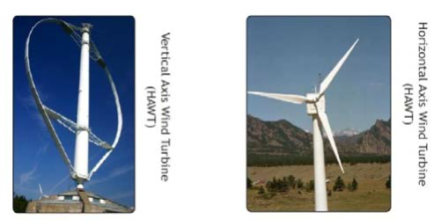
Gambar 2. 1. Wind Turbine [10]

Turbin angin sumbu horizontal memiliki poros rotasi sejajar dengan permukaan tanah dan rotor yang berputar searah dengan arah angin. Komponen utamanya mencakup sudu (blade), ekor (tail), tiang penyangga (tower), dan alternator. Dilihat dari letak rotor terhadap arah angin, terdapat dua jenis turbin angin sumbu horizontal, yaitu Upwind dan Downwind. [10]
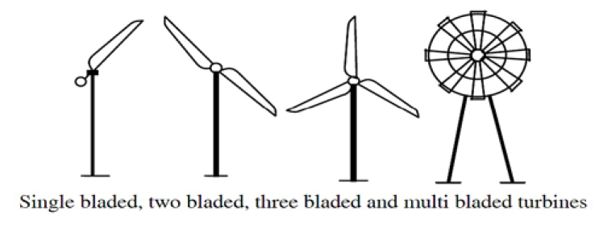
Gambar 2. 2. Wind Turbine Horizontal [10]

Turbin angin sumbu vertikal merupakan salah satu jenis turbin angin pertama yang diciptakan oleh manusia. Pada awalnya, putaran rotor turbin ini dimungkinkan oleh efek Magnus yang terjadi karena adanya perbedaan gaya gesek pada kedua sisi rotor atau sudu, sehingga menghasilkan momen gaya terhadap sumbu putar rotor. Turbin angin sumbu vertikal, yang juga dikenal dengan ciri utamanya yaitu poros tegak lurus terhadap arah aliran angin atau tegak lurus terhadap permukaan tanah.
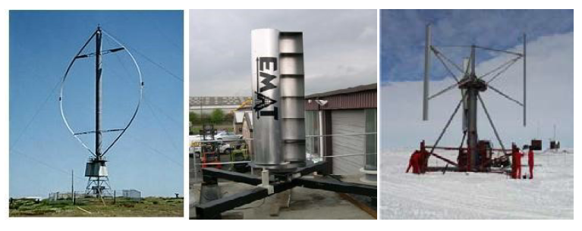
Gambar 2. 3. Wind Turbine Vertical [10]

Betz Limit

Komponen utama turbin angin adalah pengubah energi yang mengubah energi angin energi kinetik yang terkandung dalam udara yang bergerak menjadi energi mekanik. Penghargaan karena memiliki mengakui prinsip ini berhutang budi kepada Albert Betz. Antara tahun 1922 dan 1925, Betz menerbitkan tulisan di mana ia mampu menunjukkan bahwa, dengan menerapkan hukum fisika dasar, energi mekanik yang dapat diekstraksi dari aliran udara yang melewati penampang tertentu area dibatasi pada proporsi tetap tertentu dari energi atau daya yang terkandung di dalamnya aliran udara. Selain itu, ia menemukan bahwa ekstraksi daya yang optimal hanya dapat diwujudkan pada perbandingan tertentu antara kecepatan aliran udara di depan konverter energi dan kecepatan aliran di belakang konverter. Meskipun “teori momentum” Betz, yang mana mengasumsikan konverter energi bekerja tanpa kehilangan dalam aliran udara tanpa gesekan, berisi penyederhanaan, hasilnya masih digunakan untuk melakukan perhitungan pertama dalam praktek rekayasa. Namun arti sebenarnya dari hal ini terletak pada fakta bahwa hal tersebut memberikan kesamaan dasar fisik untuk pemahaman dan pengoperasian konverter energi angin dari berbagai desain. Untuk itu, halaman berikut akan memberikan rangkuman matematisnya derivasi teori momentum elementer oleh Betz.[3]

Turbin Savonius
S.J. Savonius awalnya mengembangkan rotor Savonius sumbu vertikal pada akhir tahun 1920-an. Konsep rotor Savonius didasarkan pada pemotongan silinder menjadi dua bagian bidang tengah dan kemudian menggerakkan dua setengah silinder ke samping sepanjang pemotongan bidang, sehingga penampangnya menyerupai huruf S.[3]
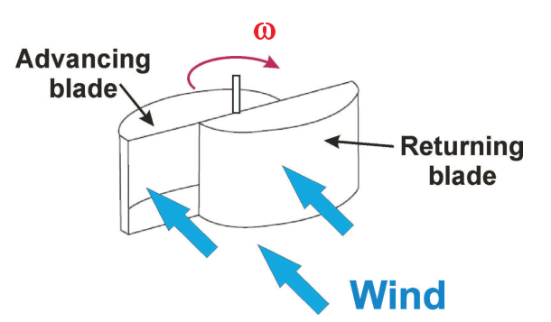
Gambar 2. 4. Wind Turbine Savonius concept [3]
Jika hanya mempertimbangkan torsi awal, dapat dilihat bahwa, untuk beberapa arah kecepatan angin, torsi awal konfigurasi Savonius standar adalah sangat rendah sehingga rotor tidak dapat hidup sendiri. Inilah alasan mengapa banyak penulis melakukannya dipilih untuk menggunakan rotor Savonius dua langkah dan tiga langkah, di mana pasangan dayung atas dan bawah masing-masing diatur pada sudut 90º satu sama lain (langkah ganda). pada 120º untuk rotor tiga langkah. Rotor dua langkah dan tiga langkah dikatakan demikian sedikit lebih unggul dari turbin satu langkah (rotor Savonius konvensional) dalam start otomatis, namun lebih rendah untuk karakteristik torsi dan daya.
Untuk menurunkan variasi torsi rotor Savonius standar dan meningkatkannya kemampuan awalnya, turbin Savonius tipe baru, menggunakan tiga tahap dengan suhu 120º pergeseran fasa bucket antara tahapan yang berdekatan dengan dan tanpa baling-baling pemandu, juga telah terjadi telah diselidiki. Hasilnya menunjukkan bahwa koefisien torsi statis turbin satu tahap tanpa guide vanes bersifat periodik dengan siklus 180º (tergantung jumlah stage) dan variasinya sangat besar.
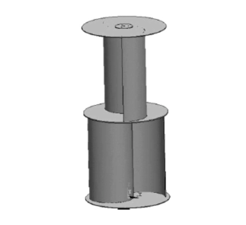
Gambar 2. 5. Wind Turbine Savonius multi-stage [3]

Dari rotor tiga tahap jauh lebih kecil dibandingkan dengan rotor satu tahap. Petunjuk baling-baling meningkatkan koefisien torsi dinamis untuk nilai λ yang kecil (0 < λ < 0,3), tetapi menyebabkan terhadap penurunan torsi untuk nilai yang lebih besar (λ > 0,3). Baru-baru ini, sebuah penelitian diterbitkan mengenai rotor Savonius tiga ember. Penulis mengandalkan formulasi yang salah untuk menghitung daya rotor dan torsi. Mereka mempertimbangkan:
$P_{rotor}=(1/{2ρAV_{1}^{2})u}$ (2.1)
dan
$T=60{P_{rotor}}/{2πN}$ (2.2)
dimana $V_{1}$ adalah kecepatan udara masuk (m/s) bagian uji dan u adalah kecepatan sudu periferal ujung . Akibatnya daya yang dihitung adalah daya yang tersedia dalam angin yang masuk dan bukan tenaga mekanik turbin. Akibatnya, hasilnya tidak dianalisis lebih jauh.
Dengan menggunakan teori momentum Betz dimana angin kecepatan $V_{1 }$ (m/s) melewati sebuah sudu turbin angin mengalami perubahan kecepatan $V_{2}$ (m/s), sehingga daya turbin yang bekerja dapat dirumuskan sebagai berikut :
$P=\frac{1}{4} ρA (v_{1}+ v_{2})(v_{1}^{2}+ v_{2}^{2})$ (2.3)
Dalam rumus di atas, P merupakan daya turbin dalam Watt, ρ adalah kerapatan udara (kg/m), A adalah luas sapuan ($m^{2}$), dan $V_{1}$ adalah kecepatan angin (m/s). Koefisien daya atau Coefficient of power (Cp) menentukan kinerja turbin angin tersebut dengan energi angin yang mengalir melalui sudu turbin, dan dapat dirumuskan sebagai berikut :
$P_{0}=\frac{1}{2} ρAv_{1}^{3}$ (2.4)
dimana $P_{0}$ adalah daya angin (Watt). Sehingga Koefisien daya turbin dapat dirumuskan sebagai berikut :
$Cp=\frac{P}{p_{0}} =\frac{\frac{1}{4} ρA (v_{1}+ v_{2})(v_{1}^{2}+ v_{2}^{2})}{\frac{1}{2} ρAv_{1}^{3}}$ (2.5)
Menghitung besar torsi yang terjadi juga tidak kalah pentingnya. Torsi bisa didefinisikan ukuran keefektifan gaya tersebut dalam menghasilkan putaran atau rotasi mengelilingi sumbu tersebut. Besarnya torsi dapat dirumuskan sebagai berikut :
$T=\frac{v^{2}r^{3}}{λ^{2}}$ (2.6)
dimana T adalah Torsi (Nm), $V_{1}$ merupakan kecepatan angin (m/s), r adalah lebar penampang sudu (m), dan λ adalah tip ratio speed. Sedangkan tip ratio speed dihitung dengan rumus sebagai berikut :
$λ=\frac{πDn}{60v}$ (2.7)
dimana D merupakan diameter sudu (m), n adalah putaran poros/sudu (rpm) dan $V_{1}$ merupakan kecepatan angin (m/s).
Luasan permukaan turbin dapat di definiskan seberapa luas permukaan yang bersentuhan dengan angin hal ini dapat dihitung dengan menggunakan rumus tinggi turbin dikalikan dengan diameter turbin.
$A = h × D$ (2.8)
dimana A merupakan luas sapuan ($m^{2}$), h adalah tinggi turbin (m) dan D merupakan diameter sudu (m).
Intensitas turbulensi adalah pengukuran seberapa besar turbulensi yang ada dalam aliran fluida, seperti udara atau air. Turbulensi merujuk pada gerakan berantakan dan tidak teratur dari partikel-fluida. Dalam konteks dinamika fluida, intensitas turbulensi sering kali diungkapkan sebagai persentase. Diamati bahwa turbulence intensity memiliki dampak signifikan pada daya keluaran turbin angin tipe Savonius. Hasil menunjukkan bahwa daya keluaran rotor tipe Savonius penurunan seiring dengan peningkatan turbulence intensity.[11]

Computational fluid dynamics (CFD)
Pergerakan fluida, seperti cairan dan gas, adalah fenomena yang secara nyata memengaruhi kehidupan sehari-hari kita. Contohnya termasuk pengaturan udara di bangunan dan kendaraan, proses pembakaran dalam mesin pembakaran dalam, interaksi berbagai objek dengan udara atau air, aliran yang kompleks dalam sistem penukar panas dan reaktor kimia, dan berbagai situasi lainnya yang menarik untuk diteliti, diselidiki, dan dianalisis. Untuk memenuhi kebutuhan penelitian ini, bahkan hingga tahap desain, diperlukan alat yang mampu menganalisis atau memprediksi fenomena tersebut dengan cepat dan akurat. Oleh karena itu, berkembanglah suatu disiplin ilmu yang dikenal sebagai Computational Fluid Dynamics (CFD). Secara definisi CFD adalah ilmu yang mempelajari cara memprediksi aliran fluida, perpindahan panas, reaksi kimia, dan fenomena lainnya dengan menyelesaikan persamaan-persamaan matematika (model matematika). Sebuah perangkat lunak (software) CFD memberikan kekuatan untuk mengsimulasikan aliran fluida, perpindahan panas, perpindahan massa, benda-benda bergerak, aliran multifasa, reaksi kimia, interaksi fluida dengan struktur, dan sistem akustik hanya dengan pemodelan di komputer. Salah satu jenis program CFD tersebut adalah Solidworks Flow Simulation. Solidworks Flow Simulation adalah perangkat lunak berbasis Solidworks untuk komputasi fluida (gas atau cairan) mengalir di dalam dan di luar model Solidworks, serta perpindahan panas ke dalamnya (dari, antara, dalam) model tersebut akibat konveksi, radiasi, dan konduksi dengan terbukti teknologi dinamika fluida komputasi (CFD). [12]
Simulasi aliran memecahkan persamaan Navier-Stokes, yang merupakan formulasi massa, hukum kekekalan momentum dan energi untuk aliran fluida. Persamaan tersebut dilengkapi dengan persamaan keadaan fluida yang mendefinisikan sifat fluida, dan ketergantungan empiris fluida kepadatan, viskositas dan konduktivitas termal pada suhu. Fluida non-Newtonian yang tidak elastis adalah dipertimbangkan dengan memperkenalkan ketergantungan viskositas dinamisnya pada laju geser aliran dan suhu, dan cairan kompresibel dipertimbangkan dengan memperkenalkan ketergantungannya kepadatan pada tekanan. Suatu permasalahan tertentu pada akhirnya dispesifikasikan melalui definisi geometrinya, batas dan kondisi awal.
Simulasi aliran mampu memprediksi aliran laminar dan turbulen. Aliran laminar terjadi pada nilai bilangan Reynolds yang rendah, yang didefinisikan sebagai produk representatif skala kecepatan dan panjang dibagi dengan viskositas kinematik. Ketika bilangan Reynolds melebihi nilai kritis tertentu, aliran menjadi turbulen, yaitu parameter aliran mulai turun berfluktuasi secara acak.
Sebagian besar aliran fluida yang ditemui dalam praktik teknik bersifat turbulen, demikian pula Simulasi aliran terutama dikembangkan untuk mensimulasikan dan mempelajari aliran turbulen. Untuk memprediksi aliran turbulen, Persamaan Navier-Stokes rata-rata Favre digunakan, dimana efek aliran dirata-ratakan waktu turbulensi pada parameter aliran dipertimbangkan, sedangkan parameter lainnya, yaitu fenomena berskala besar dan bergantung pada waktu, diperhitungkan secara langsung. Melalui prosedur ini, syarat tambahan dikenal sebagai tegangan Reynolds muncul dalam persamaan yang memerlukan informasi tambahan disediakan. Untuk menutup sistem persamaan ini, Simulasi aliran menggunakan persamaan transportasi untuk energi kinetik turbulen dan laju disipasinya, yang disebut model k-ε.
Simulasi Aliran menggunakan satu sistem persamaan untuk menggambarkan laminar dan turbulen mengalir. Selain itu, transisi dari keadaan laminar ke keadaan turbulen dan/atau sebaliknya juga dimungkinkan.

BAB 3
METODE PENELITIAN

Diagram Alir Penelitian
Waktu penelitian dilakukan kurang lebih dari bulan Oktober - Januari 2023. Sedangkan tempat penelitian dilakukan di laboratorium Teknik Mesin Universitas Pancasila, dan berikut diagram alir penelitian yang telah dibuat :

Mulai
Perumusan Masalah
Studi Literatur
Permodelan Turbin Menggunakan Software Solidworks
Analisis Menggunakan Software Solidworks Flow Simulation
Konvergensi Tercapai
Pengumpulan Data & Kesimpulan
Selesai
Ya
Tidak
Gambar 3. 1. Diagram Alur Penelitian.
Uraian penelitian pada diagram alir proses penelitian sebagai berikut:
- Identifikasi Masalah
Proses menentukan suatu masalah sebagai objek penelitian seperti variasi objek penelitian dan pengembangan alat. Pada tugas akhir ini perumusan masalah yang diambil adalah mengenai pengaruh variasi bentuk blade dan kecepatan angin (3,4 m/s, 4 m/s, 5 m/s) yang disesuaikan dengan kecepatan angin rata-rata Jakarta [insert reference] terhadap kinerja turbin angin sumbu vertikal dengan tipe Savonius.
- Studi Literatur
Tahapan ini dilakukan dengan melakukan kajian literasi lebih dalam, serta latar belakang perancangan dengan menimbang aspek performa turbin yang dilihat dari sisi parameter turbulence intensity dan torsi yang hasilkan.
- Pemodelan Turbin dengan menggunakan software Solidworks
Pemodelan turbin yang dibuat pada analisis ini merupakan modifikasi geometri turbin vertikal tipe Savonius ini didasari dari penelitian sebelumnya mengenai turbin Savonius oleh Raden Ekky Setyawan. [13]
Pemodelan desain menggunakan Software Solidworks dengan interface yang friendly-user dan alur kerja yang intuitif. Analisis menggunakan Solidworks Flow Simulation terintegrasi dalam lingkungan CAD Solidworks, memudahkan pengguna Solidworks untuk beralih ke analisis CFD tanpa perlu perangkat lunak tambahan, serta menjadi salah satu software with a cost-effective option.
- Geometri Turbin Savoinius
Desain geometri dari Savonius pada penelitian ini berbentuk setengah lingkaran (U) dan berbentuk (L). Kedua desain tersebut ditunjukan pada gambar 3.2 dan 3.3.
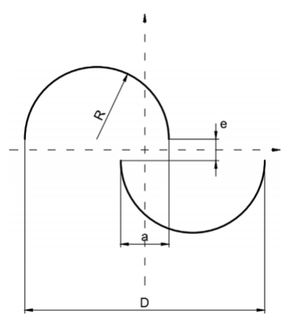
Gambar 3. 2. Turbin angin Savonius bentuk sudu U
Sumber: Gambar telah diolah kembali
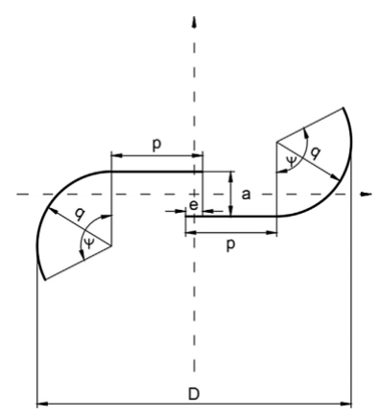
Gambar 3. 3. Turbin angin Savonius bentuk sudu L
Sumber: Gambar telah diolah kembali
Dalam pembuatan desain turbin Savonius ini menggunakan aplikasi Solidworks 2022 dan berikut spesifikasi dari modal turbin bentuk (U) dan model turbin bentuk (L).
Desain geometri dari Savonius yang digunakan adalah model konvensional yang berbentuk setengah lingkaran (U) dan juga model dengan modifikasi berbentuk (L) dengan fillet radius.
Tabel 3. 1. Spesifikasi turbin Savonius tipe sudu U
Tipe Sudu | Tipe U
Jumlah Sudu | 2
Diameter dalam sudu | 996 mm
Diameter luar | 1020 mm
Tebal Sudu | 2 mm
Tinggi Turbin | 2000 mm
Material Turbin | PVC Rigid

Tabel 3. 2. Spesifikasi turbin Savonius tipe sudu L
Tipe Sudu | Tipe L
Jumlah Sudu | 2
Diameter luar | 1020 mm
Radius Fillet | 180 mm
Panjang Sudu | 450 mm
Tebal Sudu | 3 mm
Tinggi Turbin | 2000 mm
Material Turbin | PVC Rigid

- Membuat Turbin pemodelan turbin Savonius
- Turbin Savonius dengan bentuk sudu (U)
Langkah pertama dalam pembuatan model yaitu dengan membuat sketch pada fitur Solidworks. Dengan ukuran diameter dalam sudu sebesar 520 mm dan diameter luar 523 mm.

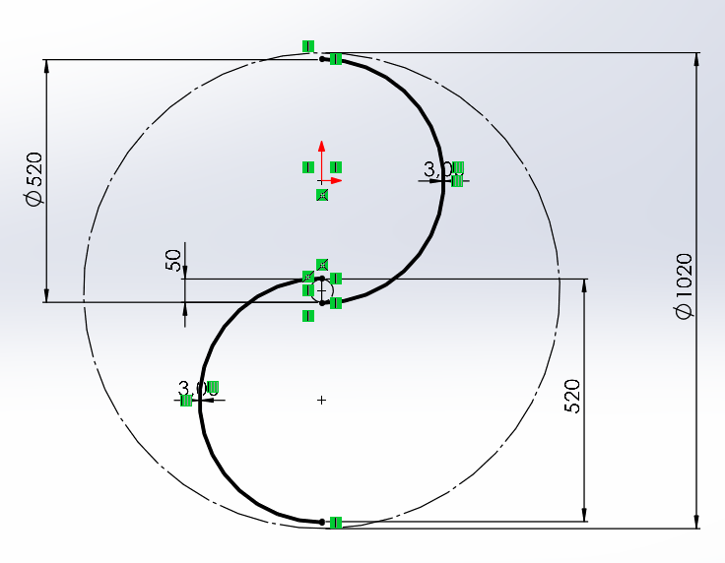
Gambar 3. 4. Sketsa Turbin Savonius sudu bentuk U stage-1
Mengubah desain geometri 2D ke desain geometri 3D dengan melakukan extrude bold untuk menghasilkan solid 3D sehingga dapat dilakukan proses meshing pada tahap selanjutnya.

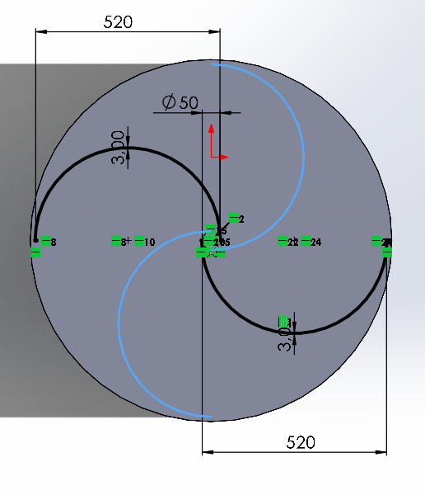
Gambar 3. 5. Sketsa Turbin Savonius sudu bentuk U stage-2
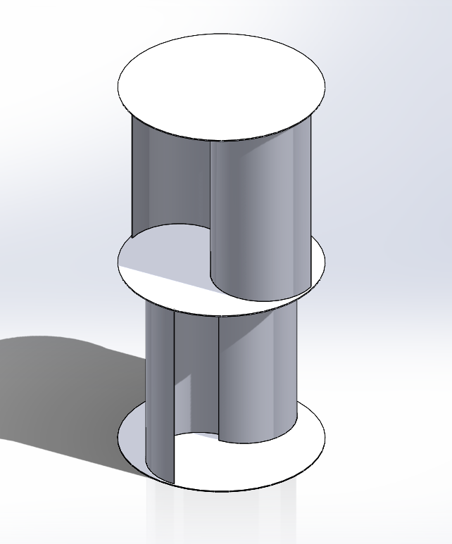
Gambar 3. 6. Turbin angin Savonius sudu U 3D

- Turbin Savonius dengan bentuk sudu (L)
Langkah pertama dalam pembuatan model yaitu dengan membuat sketch pada fitur Solidworks. Pembuatan sketsa pada turbin dengan bentuk L hampir sama namun tentu bentuk geometri nya berbeda. Pada turbin dengan sudu L harus di fillet pada bagian sudutnya sebesar
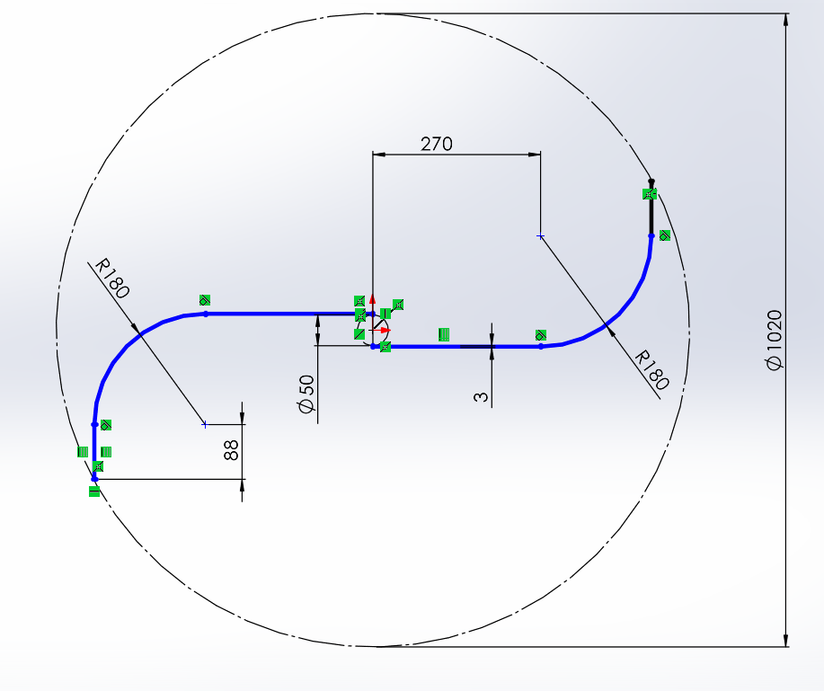
Gambar 3. 7. Sketsa Turbin Savonius sudu bentuk L stage-1

Mengubah desain geometri 2D ke desain geometri 3D dengan melakukan extrude bold untuk menghasilkan solid 3D sehingga dapat dilakukan proses meshing pada tahap selanjutnya.

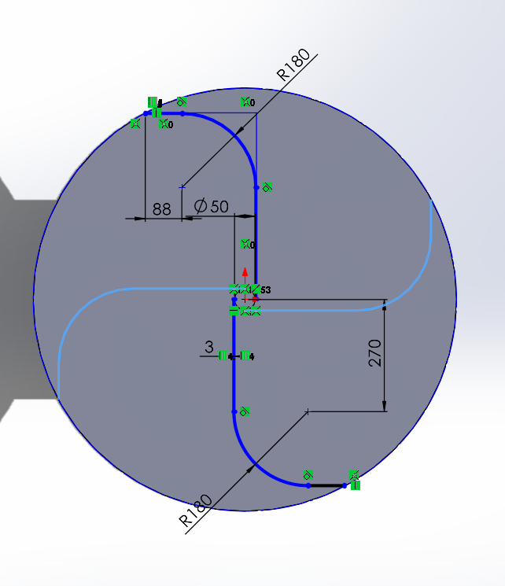
Gambar 3. 8. Sketsa Turbin Savonius sudu bentuk L stage-2
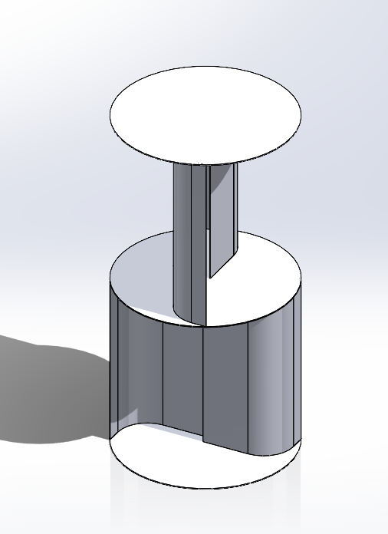
Gambar 3. 9. Turbin angin Savonius sudu L 3D
Pemodelan yang digunakan berdasarkan pengamatan dari berbagai literatur dengan membandingkan beberapa kelebihan dan kekurangan dari tiap opsi pemodelan.
Tabel 3. 3. Pemilihan Desain Turbin
Nama Turbin | Gambar
Turbine Savonius Multi-stage U blade | 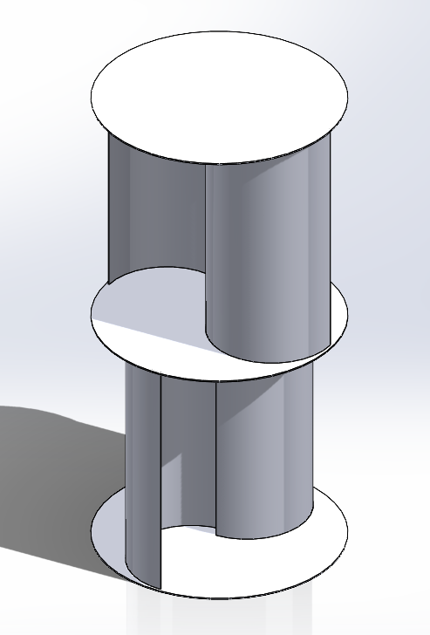

Tabel 3.3. (Lanjutan)
Turbine Savonius Multi-stage U blade with Circular shield | 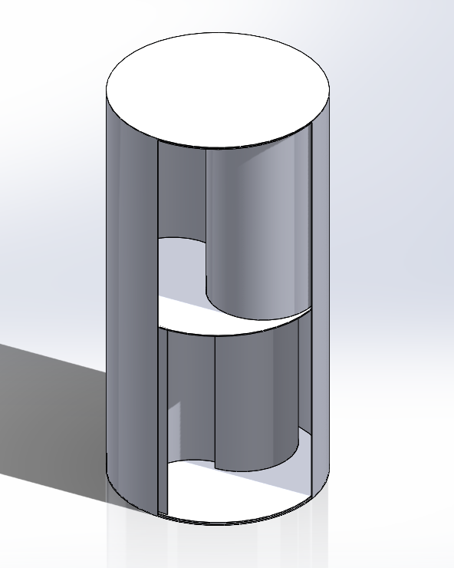
Turbine Savonius Multi-stage L blade
Turbine Savonius Multi-stage L blade with Circular shield | 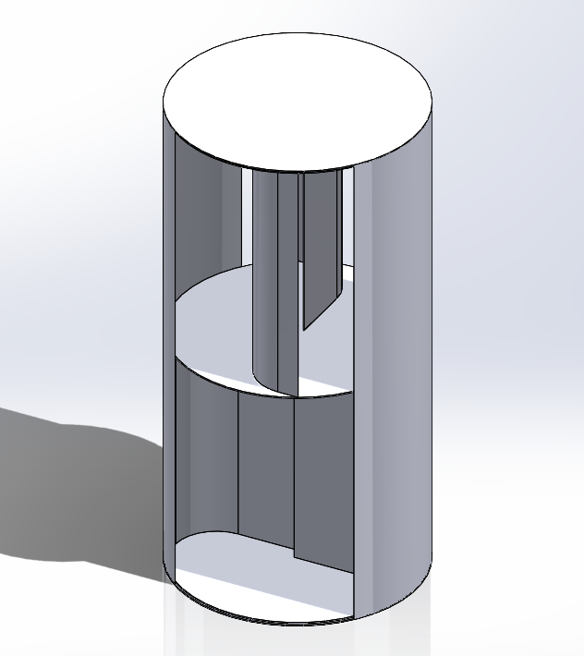

- Analisis menggunkana software solidworks flow simulation
Simulasi CFD dilakukan untuk menindaklanjuti hasil dari pemilihan desain sehingga memperoleh data-data analisis menggunakan software. Simulasi CFD menggunakan Software Solidworks.
Dalam melakukan anlisis CFD dengan menggunakan software Solidworks terdapat beberapa variabel. Variabel penelitian pada dasarnya adalah segala sesuatu yang bisa berbentuk bermacam-macam, yang ditentukan oleh peneliti untuk dipelajari sehingga diperolah informasi tentang hal tersebut, kemudian ditarik kesimpulannya. Adapun variabel yang digunakan pada penelitian ini adalah variabel bebas, variabel terikat, dan variabel kontrol. Variabel bebas adalah variabel yang mempengaruhi atau yang menjadi sebab perubahan dari adanya suatu variabel terikat, sedangkan variabel terikat diartikan sebagai variabel yang dipengaruhi akibat adanya variabel bebas, dan variabel kontrol adalah variabel yang dapat dikendalikan sehingga variabel bebas terhadap variabel terikat tidak dipengaruhi oleh faktor luar yang tidak diteliti. Adapun skema yang variabel yang digunakan pada penelitian ini dapat dilihat pada Tabel 3.4 :
Tabel 3. 4 Variabel Penelitian
Parameter Input |  | Variabel Output
Variabel Bebas | Variabel Kontrol | Variabel Terikat
Tanpa penggunaan Shield pada Rotor | 1. Jenis sudu  2. Kecepatan Angin | 1. Flow trajectory  2. Turbulence Intensity  3. Torsi
Penggunaan Shield pada rotor | 1. Jenis sudu  2. Kecepatan Angin | 1. Flow trajectory  2. Turbulence Intensity  3. Torsi

- Modeling simulasi
Prosedur simulasi. Simulasi dilakukan menggunakan software Solidworks yang memiliki fitur simulasi. Sebelumnya dibuatkan modeling sudu turbin seperti pada gambar 4, sebanyak variasi yang akan disimulasikan. Kemudian dibuatkan wind tunnel simulation untuk batasan angin menimpa sudu turbin seperti pada gambar 3.10 .
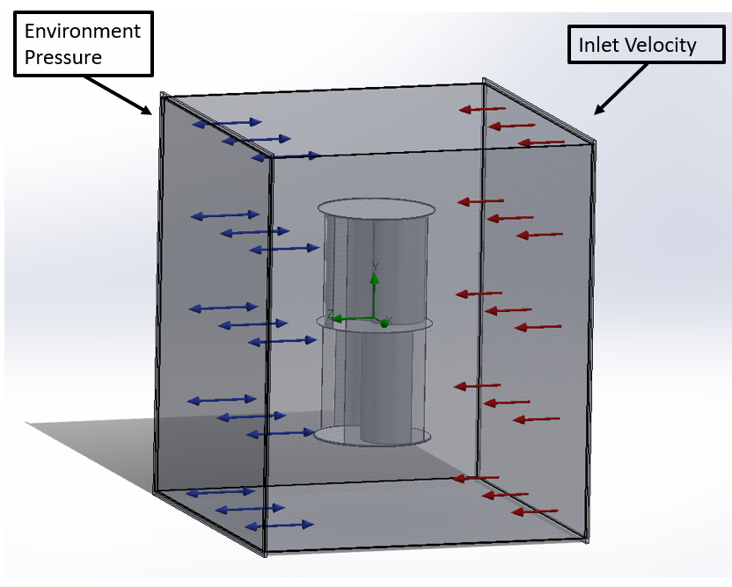
Gambar 3. 10. Model simulasi Solidworks flow simulation
- Project Configuration
Wizard proyek merupakan panduan melalui definisi proyek Simulasi aliran Solidworks yang baru. Setiap Simulasi aliran Solidworks proyek dikaitkan dengan Solidworks konfigurasi.
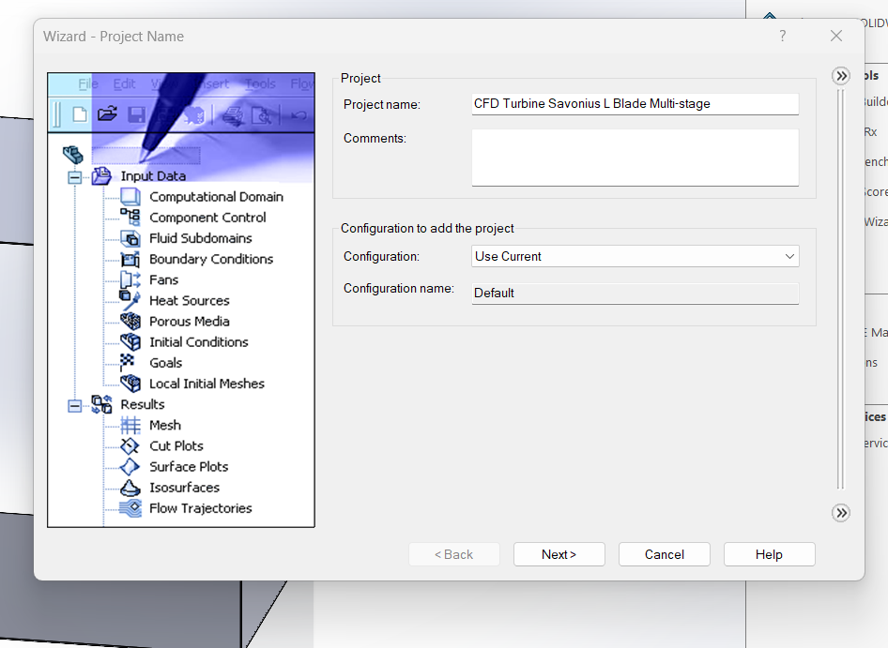
Gambar 3. 11. Setting project name

- Setting Unit System
Di kotak dialog sistem unit pilih sistem satuan SI (System International), dan merubah satuan temperatur dari Kelvin ke Celcius.
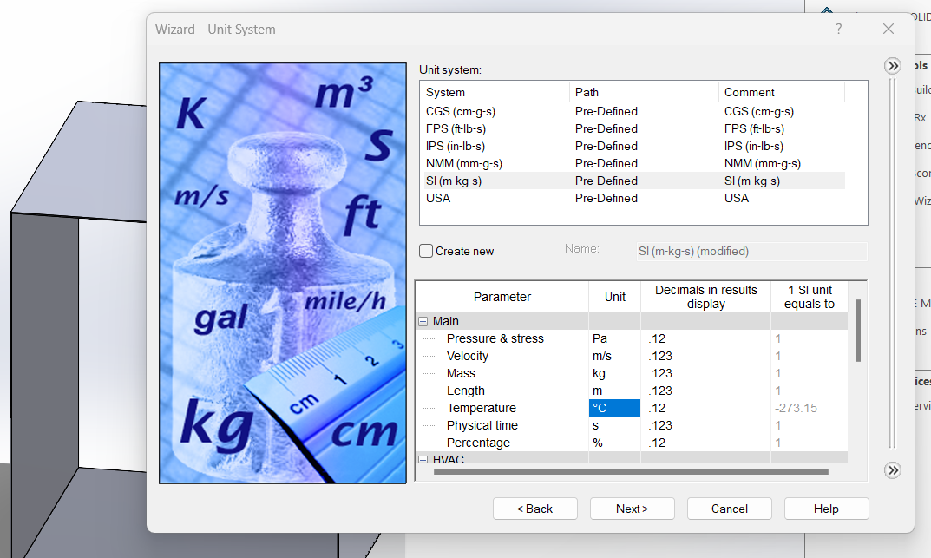
Gambar 3. 12. Setting unit system
- Analysis Type
Di kotak dialog jenis analisis gunakan tipe internal karena menggunakan wind tunnel dalam proses flow simulation
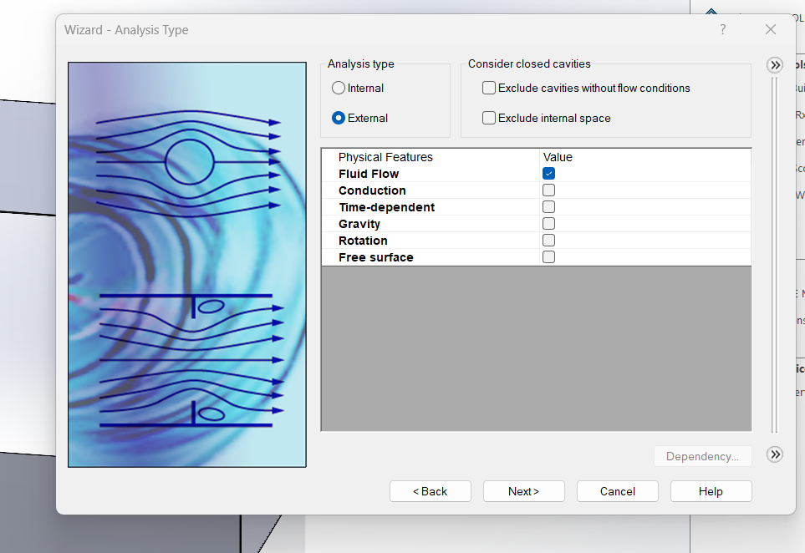
Gambar 3. 13. Setting analysis type

- Fluid Type
Di kotak dialog Default Fluid pilih jenis Gasses. Gas yang dipilih adalah tipe udara (Air) sebagai default fluid.
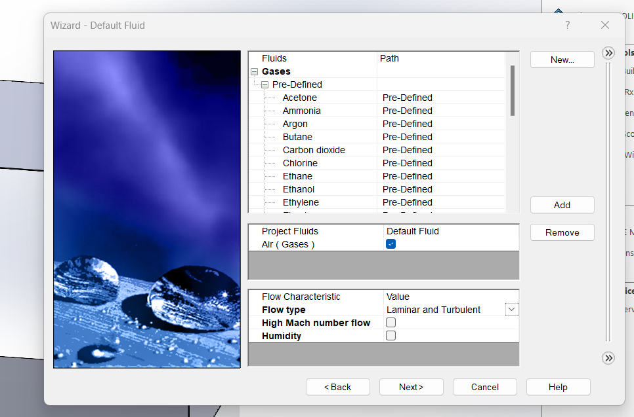
Gambar 3. 14. Setting fluid type
- Wall Condition
Di kotak dialog kondisi dinding ditentukan nilai kekasaran dinding dan kondisi termal dinding. Dalam proyek ini pilih secara default.
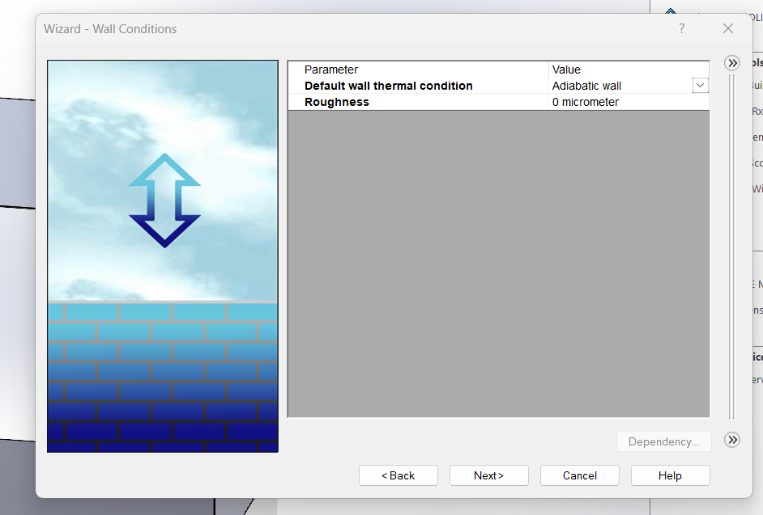
Gambar 3. 15. Setting wall condition

- Initial and Ambient Conditions
Di kotak dialog Initial Condition, tentukan nilai awal aliran parameter. Untuk masalah internal yang stabil, nilai yang ditentukan mendekati yang diharapkan bidang aliran akan mengurangi waktu analisis. Untuk proyek ini gunakan nilai default.
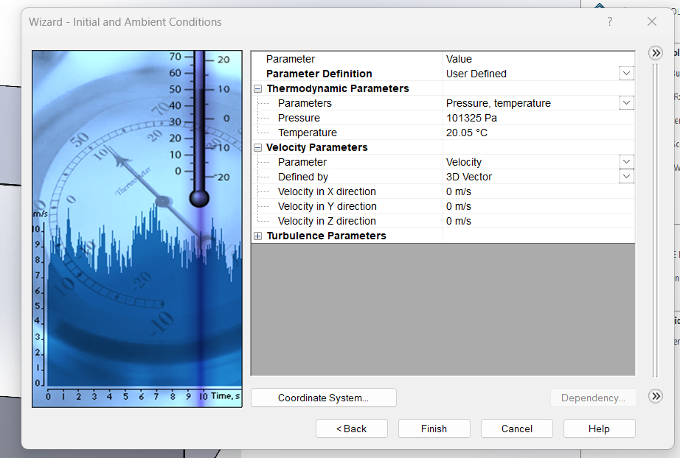
Gambar 3. 16. Setting initial and ambient condition
- Create Lids
Dikotak dialog Create Lids, tentukan penutup untuk sebuah tunnel yang tegak lurus dengan sumbu X.
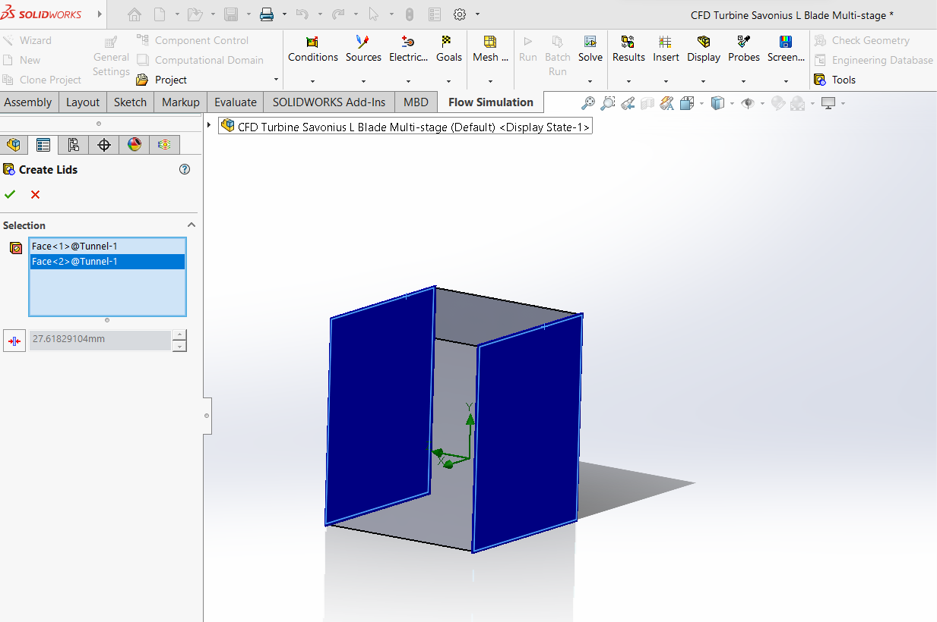
Gambar 3. 17. Create Lids

- Boundary condition
Dikotak dialog Boundary condition, tentukan inlet velocity tegak lurus dengan sumbu X sebagai arah masuk udara. Dan tentukan arah berlawanan dari inlet velocity sebagai environment pressure.

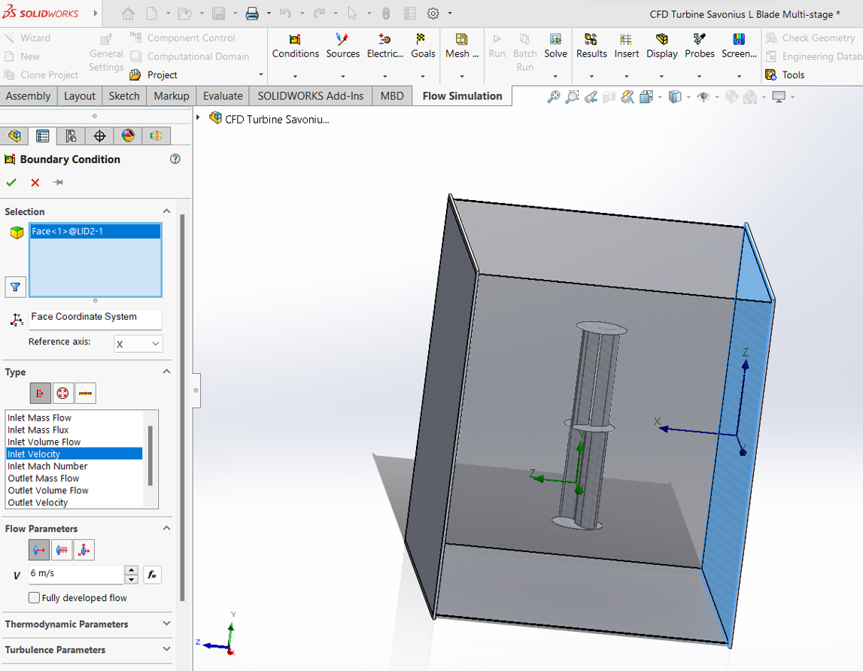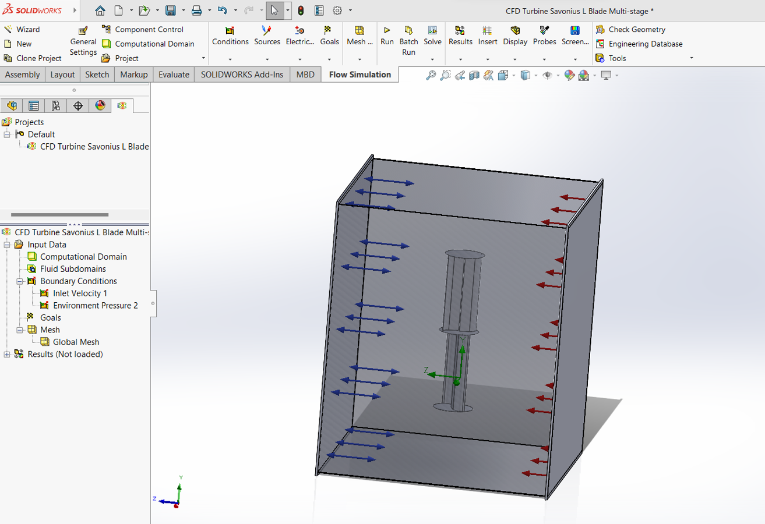
Gambar 3. 18. Setting boundary condition
- Goals
Dikotak dialog Goals, gunakan fitur Global goal serta menggunakan opsi static pressure, total pressure, velocity, turbulence intensity, force, dan torque.

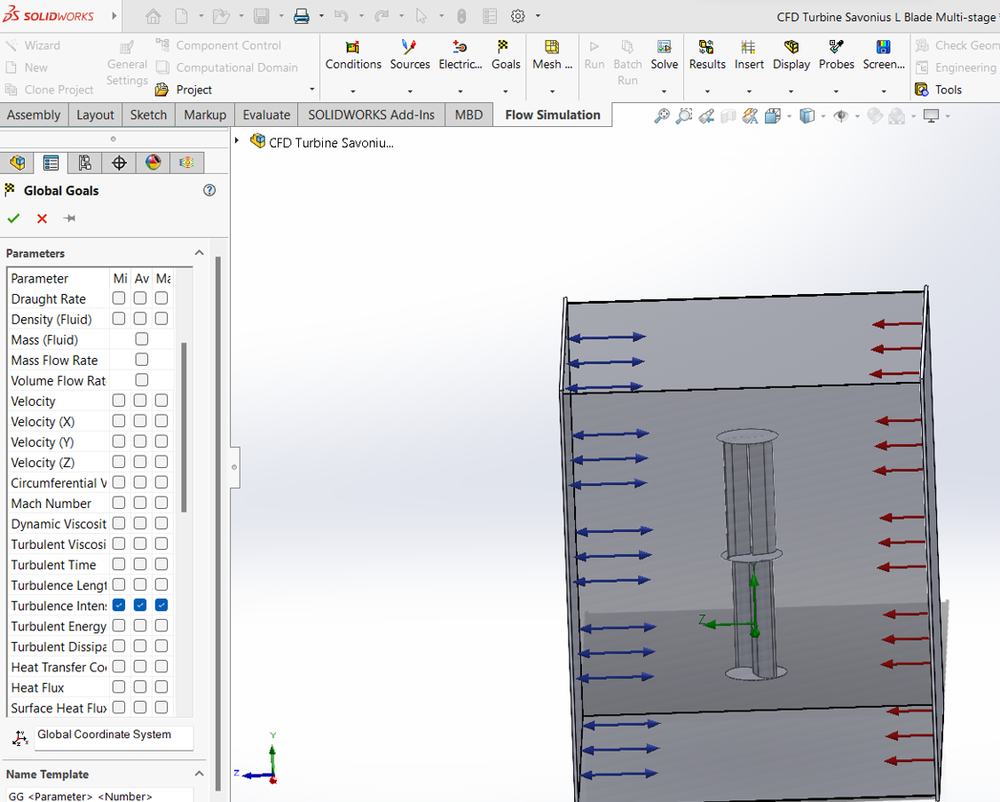
Gambar 3. 19. Setting goals

- Global Mesh Setting
Dikotak dialog Global Mesh Setting, gunakan tipe automatic dan serta untuk level initial mesh yaitu 5.

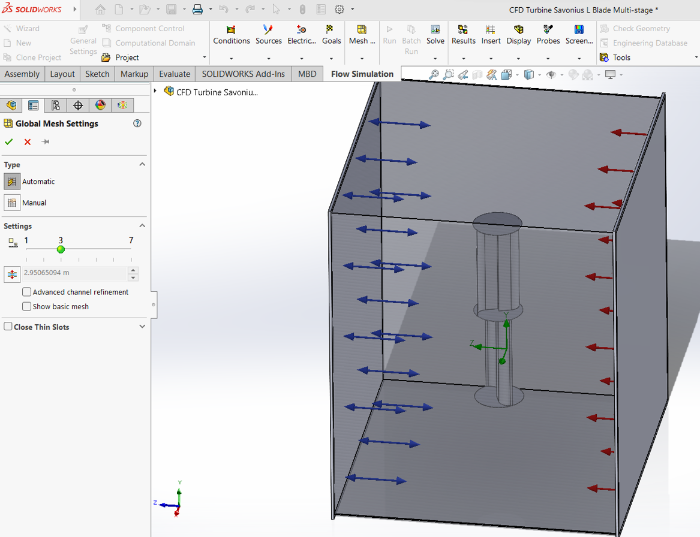
Gambar 3. 20. Setting meshing
- Run
Pada kotak dialog Run, star up dengan memilih opsi solve dan new calculation, selanjutnya run simulation.

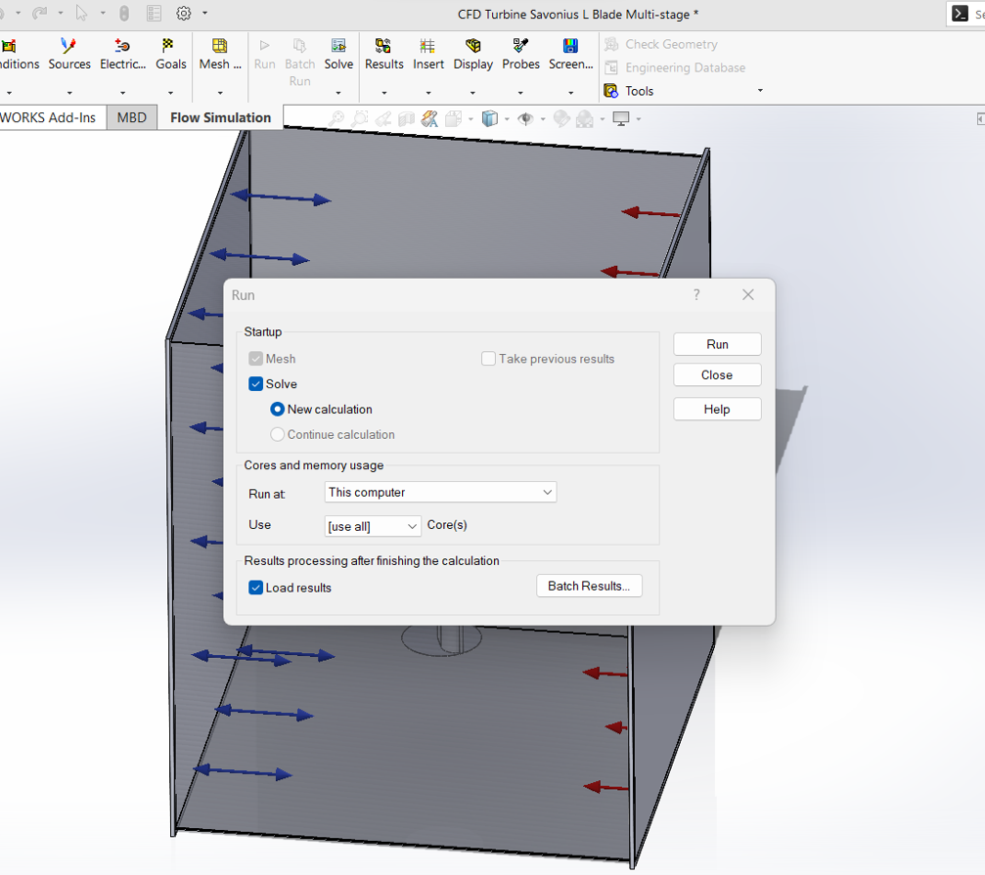
Gambar 3. 21. Running the Analysis

Hasil dari simulasi akan muncul setelah tampilan dialog solve seperti pada gambar 3.22.

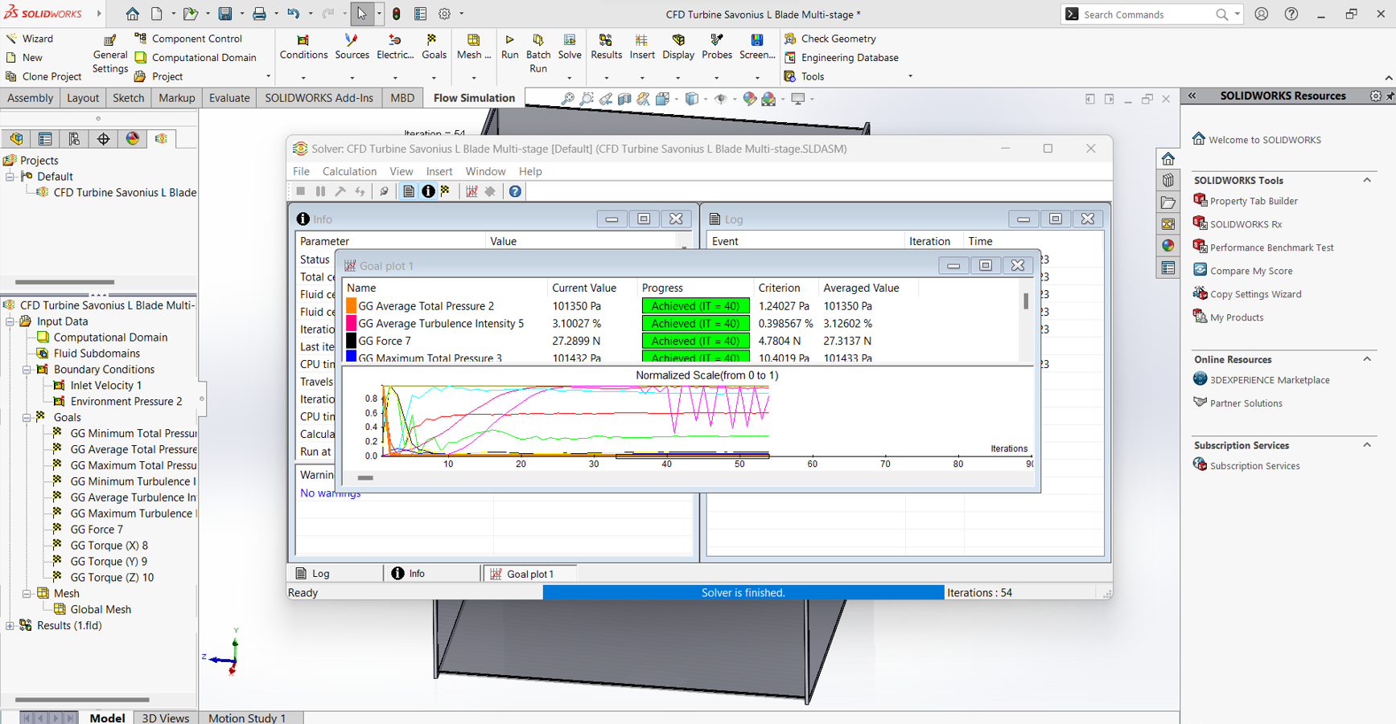
Gambar 3. 22. Generating Curve of every goals
- Convergence
Riwayat konvergensi menyisipkan lingkaran hijau ke garis grafik sasaran untuk menunjukkan secara visual pada iterasi apa sasaran telah dicapai. Jika pada iterasi selanjutnya tujuannya menyimpang maka akan ditempatkan lingkaran merah pada titik tersebut.
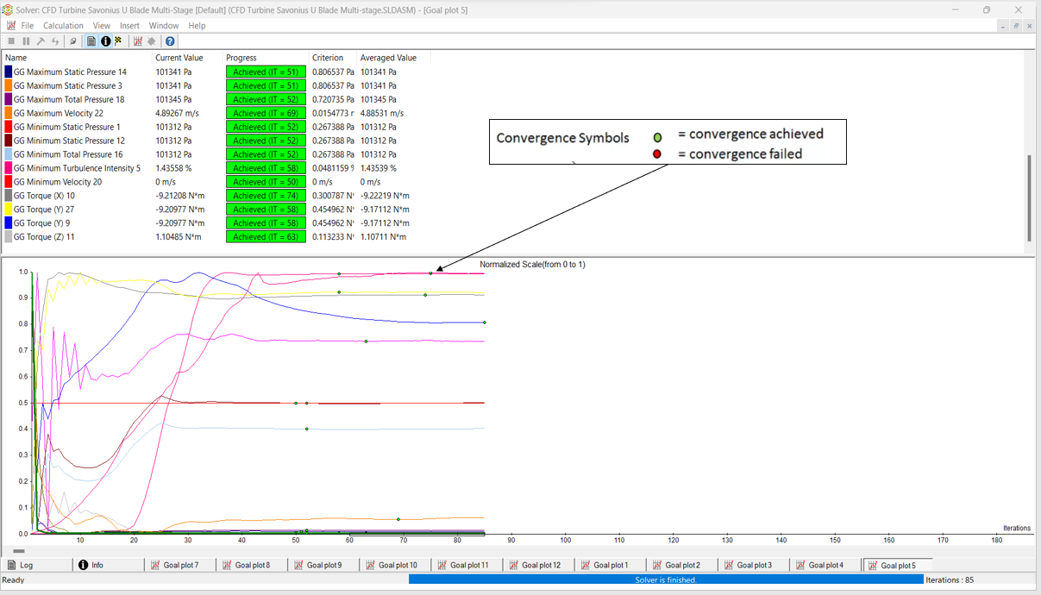

- Analisis Akhir dan Pengumpulan Data
Analisis akhir dan pengumpulan data dibandingkan dengan hasil analisis simulasi pada penelitian sebelumnya.

BAB 4
HASIL DAN PEMBAHASAN

Perancangan Turbin
Dari hasil pembuatan konsep perancangan turbin Savonius multi-stage with circular shield dengan bertujuan sebagai alternatif renewebel energy yang dapat digunakan oleh masyarakat luas. Memanfaatkan kecepatan angin rendah yang cocok untuk wilayah perkotaan dan perkampungan.
Dalam penelitian mengenai perancangan turbin angin Savonius multi-stage with circular shield ini menggunakan kecepatan angin 3,4 m/s, 4 m/s, dan 5 m/s. Variasi kecepatan angin tersebut diambil dari kecepatan angin rata-rata di wilayah Indonesia khususnya di Jakarta. [14]
    - Parameter perancangan Turbin angin Savonius multi-stage with circular shield
Dalam perancangan turbine Savonius multi-stage with circular shield parameter yang digunakan adalah sebagai berikut :
Tabel 4. 1. Parameter Perancangan
Variasi kecepatan angina | 3,4 m/s, 4 m/s, dan 5 m/s
Tipe Blade | U dan L
Viscousity Udara | 1,7894 $×$ ${10}^{-5}$kg/m.s
Density Udara | 1,225 kg/$m^{3}$
Betz Limit | 0,593

Bentuk kontruksi turbin :
Turbin dengan bentuk sudu U
Tabel 4. 2. Spesifikasi Turbin Savonius multi-stage dengan sudu U
Tipe Sudu | Tipe U
Jumlah Sudu | 2
Diameter dalam sudu | 996 mm
Diameter luar | 1020 mm
Tebal Sudu | 2 mm
Tinggi Turbin | 2000 mm
Material Turbin | PVC Rigid

Turbin dengan bentuk sudu L
Tabel 4. 3. Spesifikasi Turbin Savonius multi-stage dengan sudu L
Tipe Sudu | Tipe L
Jumlah Sudu | 2
Diameter luar | 1020 mm
Radius Fillet | 180 mm
Panjang Sudu | 450 mm
Tebal Sudu | 3 mm
Tinggi Turbin | 2000 mm
Material Turbin | PVC Rigid

    - Perhitungan untuk luasan pada setiap Turbin.
Luasan total turbin dengan sudu tipe U = $h × D$
= 2000 mm $×$ 996 mm
= 1.992.000 ${mm}^{2}$ = 1,992 $m^{2}$
Luasan total turbin dengan sudu tipe L = $h × D$
= 2000 mm $×$ 1020 mm
= 2.040.000 ${mm}^{2}$ = 2,040 $m^{2}$
    - Perhitungan torsi yang dibutuhkan turbin untuk mulai berputar.
Daya angin yang bisa dihasilkan oleh turbin Savonius blade L pada kecepatan angin 3,4 m/s adalah :
$$P_{angin}=\frac{1}{2} ρAv_{1}^{3}$$
$P_{angin}=\frac{1}{2} ×1,225 {kg}/{m^{3}}×0,278 m^{2}×{3,4}^{3}m/s$
$P_{angin}=$ 6,7 Watt
Dan untuk mendapatkan putaran yang dihasilkan oleh turbin angin Savonius blade L pada kecepatan angin 3,4 m/s adalah:
$$ω= \frac{V_{1}}{r}$$
$$ω= \frac{3,4 m/s}{0,510 m}$$
$$ω=6,6 rad/s$$
Untuk mengetahui torsi yang dihasilkan oleh turbin angin Savonius blade L pada saat berputar pertama kali adalah melalui :
$$τ= \frac{P_{angin}}{ω}$$
$$τ= \frac{6,7 Watt}{6,6 rad/s}$$
$$τ= 1,015 Nm$$
Daya yang bisa dihasilkan oleh turbin Savonius blade U pada kecepatan angin 3,4 m/s adalah :
$$P_{angin}=\frac{1}{2} ρAv_{1}^{3}$$
$P_{angin}=\frac{1}{2} ×1,225 {kg}/{m^{3}}×0,816 m^{2}×{3,4}^{3}m/s$
$P_{angin}=$ 19,6 Watt

Untuk mengetahui torsi yang dihasilkan oleh turbin angin Savonius blade U pada saat berputar pertama kali adalah melalui :
$$τ= \frac{P_{0}}{ω}$$
$$τ= \frac{19,6 Watt}{6,8 rad/s}$$
$$τ= 2,3 Nm$$
    - Perhitungan Daya yang dihasilkan oleh turbin sudu L dan U multi-stage dengan variasi angin.
- Daya yang bisa dihasilkan oleh turbin Savonius blade L pada kecepatan angin 3,4 m/s adalah :
$$ω= \frac{V_{1}}{r}$$
$$ω= \frac{3,4 m/s}{0,510 m}$$
$$ω=6,6 rad/s$$

$$P_{turbine}= τ × ω$$
$$P_{turbine}= 0,561 Nm ×63 rpm$$
$$P_{turbine}= 35,3 Watt$$

- Daya yang bisa dihasilkan oleh turbin Savonius blade L pada kecepatan angin 4 m/s adalah :
$$ω= \frac{V_{1}}{r}$$
$$ω= \frac{4 m/s}{0,510 m}$$
$$ω=7,8 rad/s$$

$$P_{turbine}= τ × ω$$
$$P_{turbine}= 0,766 Nm ×74,4 rpm$$
$$P_{turbine}=57 Watt$$

- Daya yang bisa dihasilkan oleh turbin Savonius blade L pada kecepatan angin 5 m/s adalah :
$$ω= \frac{V_{1}}{r}$$
$$ω= \frac{5 m/s}{0,510 m}$$
$$ω=9,8 rad/s$$

$$P_{turbine}= τ × ω$$
$$P_{turbine}= 1,146 Nm ×93,5 rpm$$
$$P_{turbine}=107,15 Watt$$

- Daya yang bisa dihasilkan oleh turbin Savonius blade U pada kecepatan angin 3,4 m/s adalah :
$$ω= \frac{V_{1}}{r}$$
$$ω= \frac{3,4 m/s}{0,498 m}$$
$$ω=6,83 rad/s$$

$$P_{turbine}= τ × ω$$
$$P_{turbine}= 9,142 Nm ×65,2 rpm$$
$$P_{turbine}= 596 Watt$$

- Daya yang bisa dihasilkan oleh turbin Savonius blade U pada kecepatan angin 4 m/s adalah :
$$ω= \frac{V_{1}}{r}$$
$$ω= \frac{4 m/s}{0,498 m}$$
$$ω=8,03 rad/s$$

$$P_{turbine}= τ × ω$$
$$P_{turbine}= 11,117 Nm ×76,6 rpm$$
$$P_{turbine}=851,5 Watt$$

- Daya yang bisa dihasilkan oleh turbin Savonius blade U pada kecepatan angin 5 m/s adalah :
$$ω= \frac{V_{1}}{r}$$
$$ω= \frac{5 m/s}{0,488 m}$$
$$ω=10,04 rad/s$$

$$P_{turbine}= τ × ω$$
$$P_{turbine}= 17,652 Nm ×95,8 rpm$$
$$P_{turbine}=1.691 Watt$$
    - Perhitungan Daya yang dihasilkan oleh turbin sudu L dan U multi-stage with circular shield dengan variasi angin.
- Daya yang bisa dihasilkan oleh turbin Savonius multi-stage blade L with circular shield pada kecepatan angin 3,4 m/s adalah :
$$ω= \frac{V_{1}}{r}$$
$$ω= \frac{3,4 m/s}{0,510 m}$$
$$ω=6,6 rad/s$$

$$P_{turbine}= τ × ω$$
$$P_{turbine}= 8,34 Nm ×63 rpm$$
$$P_{turbine}= 525,42 Watt$$

- Daya yang bisa dihasilkan oleh turbin Savonius multi-stage blade L with circular shield pada kecepatan angin 4 m/s adalah :
$$ω= \frac{V_{1}}{r}$$
$$ω= \frac{4 m/s}{0,510 m}$$
$$ω=7,8 rad/s$$

$$P_{turbine}= τ × ω$$
$$P_{turbine}= 11,43 Nm ×74,4 rpm$$
$$P_{turbine}=850,4 Watt$$

- Daya yang bisa dihasilkan oleh turbin Savonius multi-stage blade L with circular shield pada kecepatan angin 5 m/s adalah :
$$ω= \frac{V_{1}}{r}$$
$$ω= \frac{5 m/s}{0,510 m}$$
$$ω=9,8 rad/s$$

$$P_{turbine}= τ × ω$$
$$P_{turbine}= 18,48 Nm ×93,5 rpm$$
$$P_{turbine}=1.728 Watt$$

- Daya yang bisa dihasilkan oleh turbin Savonius multi-stage blade U with circular shield pada kecepatan angin 3,4 m/s adalah :
$$ω= \frac{V_{1}}{r}$$
$$ω= \frac{3,4 m/s}{0,498 m}$$
$$ω=6,83 rad/s$$

$$P_{turbine}= τ × ω$$
$$P_{turbine}=6,78 Nm ×65,2 rpm$$
$$P_{turbine}= 442 Watt$$

- Daya yang bisa dihasilkan oleh turbin Savonius multi-stage blade U with circular shiled pada kecepatan angin 4 m/s adalah :
$$ω= \frac{V_{1}}{r}$$
$$ω= \frac{4 m/s}{0,498 m}$$
$$ω=8,03 rad/s$$

$$P_{turbine}= τ × ω$$
$$P_{turbine}= 9,323 Nm ×76,6 rpm$$
$$P_{turbine}=714,15 Watt$$

- Daya yang bisa dihasilkan oleh turbin Savonius multi-stage blade U with circular shield pada kecepatan angin 5 m/s adalah :
$$ω= \frac{V_{1}}{r}$$
$$ω= \frac{5 m/s}{0,488 m}$$
$$ω=10,04 rad/s$$

$$P_{turbine}= τ × ω$$
$$P_{turbine}= 14,535 Nm ×95,8 rpm$$
$$P_{turbine}=1.392 Watt$$

Hasil Simulasi
- Turbin Angin Savonius multi-stage tipe sudu U kecepatan angin 3,4 m/s
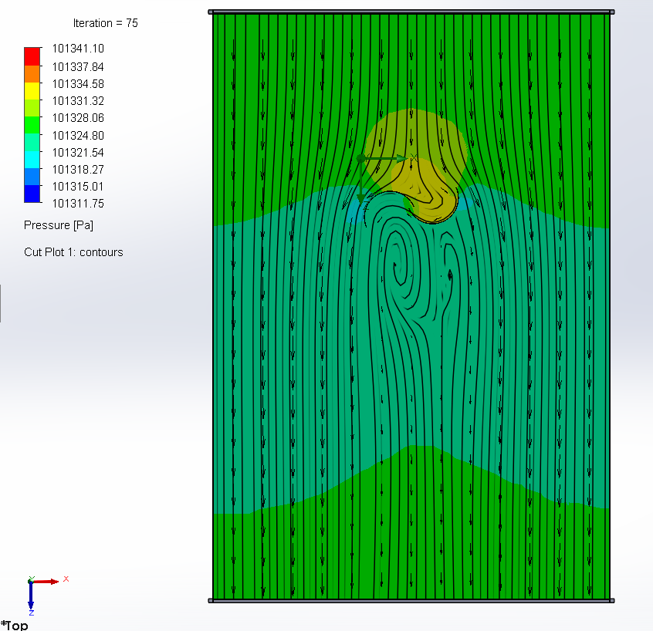
Gambar 4. 1. Aliran Udara turbin angin Savonius multi-stage tipe sudu U kecepatan angin 3,4 m/s

Berdasarkan gambar 4.1, aliran udara awalnya bergerak sebagai arus bebas menuju blade turbin Savonius. Ketika mencapai turbin, terjadi tabrakan udara di area yang menghadap ke arah arus udara masuk, yang menghasilkan dorongan udara ke samping kiri dan kanan turbin. Akibat tabrakan udara ini, turbin mulai berputar. Titik tertinggi tekanan ditunjukkan dengan warna kuning pada 101.334,58 Pa, sementara titik terendah tekanan ditunjukkan dengan warna hijau. Di bagian belakang turbin (dekat outlet), tekanan mencapai titik terendah sebesar 101.324,80 Pa, menunjukkan penurunan tekanan karena pola hembusan udara merambat ke sisi kiri dan kanan turbin akibat putaran turbin.
Syarat agar turbin bisa berputar adalah tekanan yang terdapat pada salah satu permukaan sudu lebih besar daripada pada sisi lain permukaan blade. Berdasarkan data simulasi Solidworks Flow Simulation pada Savonius dengan tipe blade U multi-stage pada kecepatan angin 3,4 m/s didapatkan sebagai berikut :
Tabel 4. 4. Data hasil analisis yang dilakukan menggunakan Solidworks Flow Simulation pada turbin Savonius dengan tipe blade U multi-stage pada kecepatan 3,4 m/s.
Pressure | 101.333,05 | Pa
Torque | 9,142 | Nm
Turbulence Intensity | 7,31 %

- Turbin Angin Savonius multi-stage tipe sudu U kecepatan angin 4 m/s
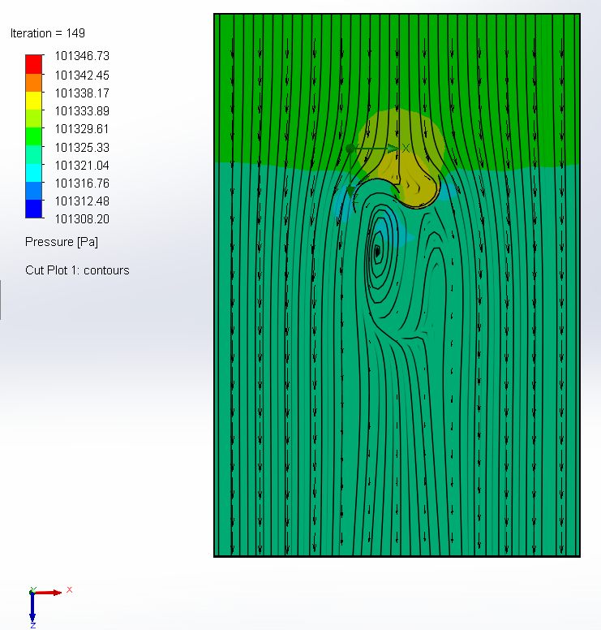
Gambar 4. 2. Aliran Udara turbin angin Savonius multi-stage tipe sudu U kecepatan angin 4 m/s

Berdasarkan gambar 4.2, aliran udara awalnya berupa arus bebas yang mengalir menuju sudu turbin Savonius. Saat mencapai bagian turbin yang menghadap ke arah arus udara masuk atau inlet, terjadi tumbukan udara, dan sebagai akibatnya, udara didorong ke arah lateral, yaitu kiri dan kanan turbin. Dorongan angin pada sudu tersebut mengakibatkan rotasi turbin. Puncak tekanan tertinggi terlihat dalam warna kuning dengan nilai 101.338,17 Pa, sementara nilai tekanan terendah ditampilkan dengan warna hijau. Di bagian belakang turbin, dekat sisi outlet, tekanan mencapai nilai terendah sebesar 101.325,33 Pa. Hal ini menunjukkan bahwa tekanan akan mengalami penurunan setelah melewati turbin karena pola hembusan angin yang merambat ke sisi kiri dan kanan turbin, dipengaruhi oleh rotasi turbin.
Syarat agar turbin bisa berputar adalah tekanan yang terdapat pada salah satu permukaan sudu lebih besar daripada pada sisi lain permukaan sudu. Berdasarkan data simulasi Solidworks Flow Simulation pada Savonius dengan tipe blade U multi-stage pada kecepatan angin 4 m/s didapatkan sebagai berikut :
Tabel 4. 5. Data hasil analisis yang dilakukan menggunakan Solidworks Flow Simulation pada turbin Savonius dengan tipe blade U multi-stage pada kecepatan angin 4 m/s
Pressure | 101.337,07 | Pa
Torque | 11,117 | Nm
Turbulence Intensity | 6,41 %

- Turbin Angin Savonius multi-stage tipe sudu U kecepatan angin 5 m/s

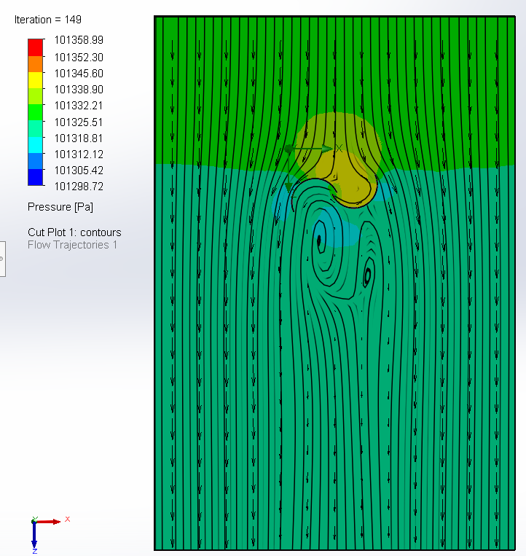
Gambar 4. 3. Aliran Udara turbin angin Savonius multi-stage tipe sudu U kecepatan angin 5 m/s

Berdasarkan gambar 4.3 aliran udara yang mulanya berupa free stream mengalir menuju blade turbin Savonius dan terjadi tumbukan di bagian turbin yang menghadap ke arah sumber hembusan angin atau inlet kemudian udara akan terdorong ke arah kiri dan kanan turbin. Dari tumbukan angin pada sudu tersebut mengakibatkan turbin berputar. Tekanan tertinggi ditunjukkan dengan warna kuning sebesar 101.345,60 Pa, sedangkan tekanan yang terendah ditunjukkan dengan warna hijau Sebesar 101.332,21 Pa. Tekanan yang terjadi di bagian belakang turbin (bagian dekat sisi outlet) memiliki tekanan terendah, hal menunjukkan bahwa tekanan akan menurun setelah melewati turbin dikarenakan pola hembusan angin akan menyebar ke sisi kiri dan kanan turbin akibat pengaruh putaran turbin.
Syarat agar turbin bisa berputar adalah tekanan yang terdapat pada salah satu permukaan sudu lebih besar daripada pada sisi lain permukaan sudu. Berdasarkan data simulasi Solidworks Flow Simulation pada Savonius dengan tipe blade U multi-stage pada kecepatan angin 5 m/s didapatkan sebagai berikut :
Tabel 4. 6. Data hasil analisis yang dilakukan menggunakan Solidworks Flow Simulation pada turbin Savonius dengan tipe blade U multi-stage pada kecepatan angin 5 m/s
Pressure | 101.343,58 | Pa
Torque | 17,652 | Nm
Turbulence Intensity | 6,35 %

- Turbin Angin Savonius multi-stage tipe sudu U with circular-shield kecepatan angin 3,4 m/s
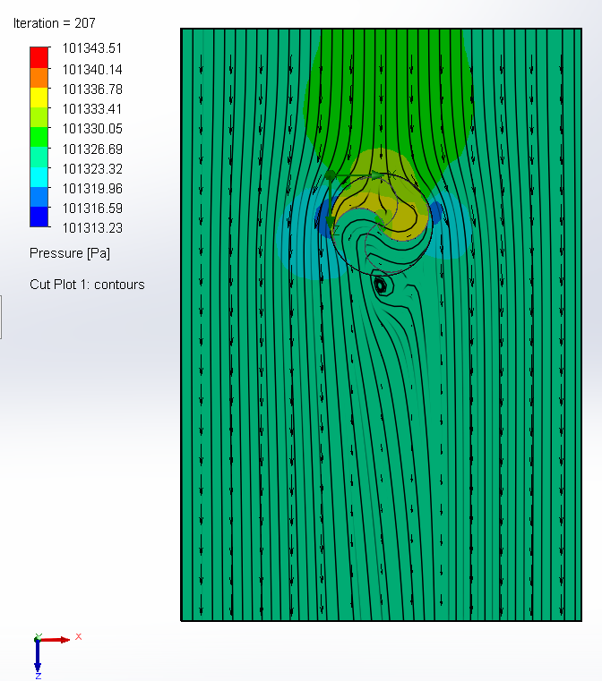
Gambar 4. 4. Aliran Udara turbin angin Savonius multi-stage type sudu U with circular shield kecepatan angin 3,4 m/s

Berdasarkan gambar 4.4 aliran udara yang mulanya berupa free stream mengalir menuju blade turbin Savonius dan terjadi tumbukan di bagian turbin yang menghadap ke arah sumber hembusan angin atau inlet kemudian udara akan terdorong ke arah kiri dan kanan turbin. Dari tumbukan angin pada sudu tersebut mengakibatkan turbin berputar. Tekanan tertinggi ditunjukkan dengan warna kuning sebesar 101336,78 Pa, sedangkan tekanan yang terendah ditunjukkan dengan warna hijau sebesar 101.326,69 Pa. Tekanan yang terjadi di bagian belakang turbin (bagian dekat sisi outlet) memiliki tekanan terendah, hal menunjukkan bahwa tekanan akan menurun setelah melewati turbin dikarenakan pola hembusan angin akan menyebar ke sisi kiri dan kanan turbin akibat pengaruh putaran turbin.
Syarat agar turbin bisa berputar adalah tekanan yang terdapat pada salah satu permukaan sudu lebih besar daripada pada sisi lain permukaan blade. Berdasarkan data simulasi Solidworks Flow Simulation pada Savonius dengan tipe blade U multi-stage with circular shield pada kecepatan angin 3,4 m/s didapatkan sebagai berikut :
Tabel 4. 7. Data hasil analisis yang dilakukan menggunakan Solidworks Flow Simulation pada turbin Savonius dengan tipe blade U multi-stage with circular shield pada kecepatan angin 3,4 m/s
Pressure | 101.334,17 | Pa
Torque | 6,779 | Nm
Turbulence Intensity | 2,46 %

- Turbin Angin Savonius multi-stage tipe sudu U with circular-shield kecepatan angin 4 m/s

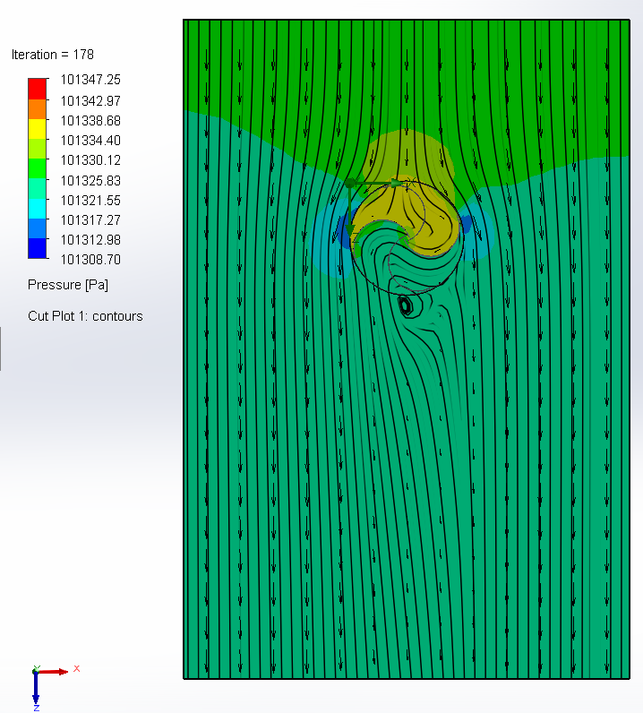
Gambar 4. 5. Aliran Udara turbin angin Savonius multi-stage tipe sudu U with circular shield kecepatan angin 4 m/s

Berdasarkan gambar 4.5 aliran udara yang mulanya berupa free stream mengalir menuju blade turbin Savonius dan terjadi tumbukan di bagian turbin yang menghadap ke arah sumber hembusan angin atau inlet kemudian udara akan terdorong ke arah kiri dan kanan turbin. Dari tumbukan angin pada sudu tersebut mengakibatkan turbin berputar. Tekanan tertinggi ditunjukkan dengan warna kuning sebesar 101.338,88 Pa, sedangkan tekanan yang terendah ditunjukkan dengan warna hijau sebesar 101.325,83 Pa. Tekanan yang terjadi di bagian belakang turbin (bagian dekat sisi outlet) memiliki tekanan terendah, hal menunjukkan bahwa tekanan akan menurun setelah melewati turbin dikarenakan pola hembusan angin akan menyebar ke sisi kiri dan kanan turbin akibat pengaruh putaran turbin.
Syarat agar turbin bisa berputar adalah tekanan yang terdapat pada salah satu permukaan sudu lebih besar daripada pada sisi lain permukaan blade. Berdasarkan data simulasi Solidworks Flow Simulation pada Savonius dengan tipe blade U multi-stage with circular shield pada kecepatan angin 4 m/s didapatkan sebagai berikut :
Tabel 4. 8. Data hasil analisis yang dilakukan menggunakan Solidworks Flow Simulation pada turbin Savonius dengan tipe blade U multi-stage with circular shield pada kecepatan angin 4 m/s
Pressure | 101.337,53 | Pa
Torque | 9,323 | Nm
Turbulence Intensity | 2,49 %

- Turbin Angin Savonius multi-stage tipe sudu U with circular-shield kecepatan angin 5 m/s
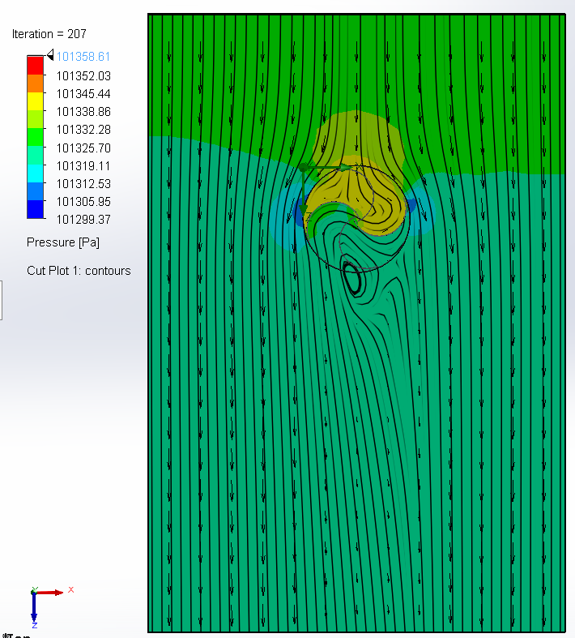
Gambar 4. 6. Aliran Udara turbin angin Savonius multi-stage tipe sudu U with circular shield kecepatan angin 5 m/s

Berdasarkan gambar 4.6 aliran udara yang mulanya berupa free stream mengalir menuju blade turbin Savonius dan terjadi tumbukan di bagian turbin yang menghadap ke arah sumber hembusan angin atau inlet kemudian udara akan terdorong ke arah kiri dan kanan turbin. Dari tumbukan angin pada sudu tersebut mengakibatkan turbin berputar. Tekanan tertinggi ditunjukkan dengan warna kuning sebesar 101.345,44 Pa, sedangkan tekanan yang terendah ditunjukkan dengan warna hijau sebesar 101.325,70 Pa. Tekanan yang terjadi di bagian belakang turbin (bagian dekat sisi outlet) memiliki tekanan terendah, hal menunjukkan bahwa tekanan akan menurun setelah melewati turbin dikarenakan pola hembusan angin akan menyebar ke sisi kiri dan kanan turbin akibat pengaruh putaran turbin.
Syarat agar turbin bisa berputar adalah tekanan yang terdapat pada salah satu permukaan sudu lebih besar daripada pada sisi lain permukaan blade. Berdasarkan data simulasi Solidworks Flow Simulation pada Savonius dengan tipe blade U multi-stage with circular shield pada kecepatan angin 5 m/s didapatkan sebagai berikut :
Tabel 4. 9. Data hasil analisis yang dilakukan menggunakan Solidworks Flow Simulation pada turbin Savonius dengan tipe blade U multi-stage with circular shield pada kecepatan angin 5 m/s
Pressure | 101.344,68 | Pa
Torque | 14,535 | Nm
Turbulence Intensity | 2,56 %

- Turbin Angin Savonius multi-stage tipe sudu L kecepatan angin 3,4 m/s
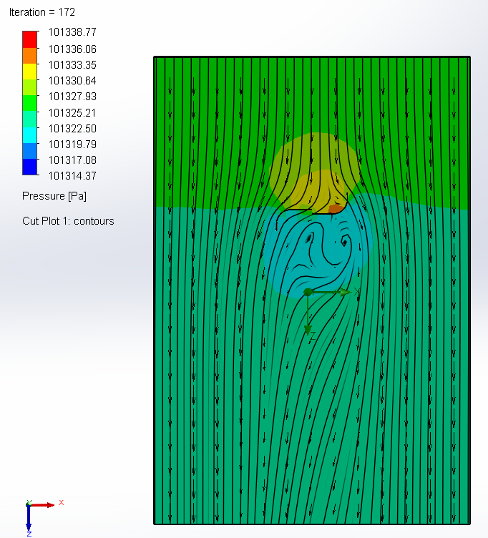
Gambar 4. 7. Aliran Udara turbin angin Savonius multi-stage tipe sudu L kecepatan angin 3,4 m/s

Berdasarkan gambar 4.7 aliran udara yang mulanya berupa free stream mengalir menuju blade turbin Savonius dan terjadi tumbukan di bagian turbin yang menghadap ke arah sumber hembusan angin atau inlet kemudian udara akan terdorong ke arah kiri dan kanan turbin. Dari tumbukan angin pada sudu tersebut mengakibatkan turbin berputar. Tekanan tertinggi ditunjukkan dengan warna kuning sebesar 101.333,35 Pa, sedangkan tekanan yang terendah ditunjukkan dengan warna hijau 101.325,21 Pa. Tekanan yang terjadi di bagian belakang turbin (bagian dekat sisi outlet) memiliki tekanan terendah, hal menunjukkan bahwa tekanan akan menurun setelah melewati turbin dikarenakan pola hembusan angin akan menyebar ke sisi kiri dan kanan turbin akibat pengaruh putaran turbin.
Syarat agar turbin bisa berputar adalah tekanan yang terdapat pada salah satu permukaan sudu lebih besar daripada pada sisi lain permukaan blade. Berdasarkan data simulasi Solidworks Flow Simulation pada Savonius dengan tipe blade L multi-stage pada kecepatan angin 3,4 m/s didapatkan sebagai berikut :
Tabel 4. 10. Data hasil analisis yang dilakukan menggunakan Solidworks Flow Simulation pada turbin Savonius dengan tipe blade L multi-stage pada kecepatan angin 3,4 m/s
Pressure | 101.333,44 | Pa
Torque | 0,561 | Nm
Turbulence Intensity | 4,67 %

- Turbin Angin Savonius multi-stage tipe sudu L kecepatan angin 4 m/s
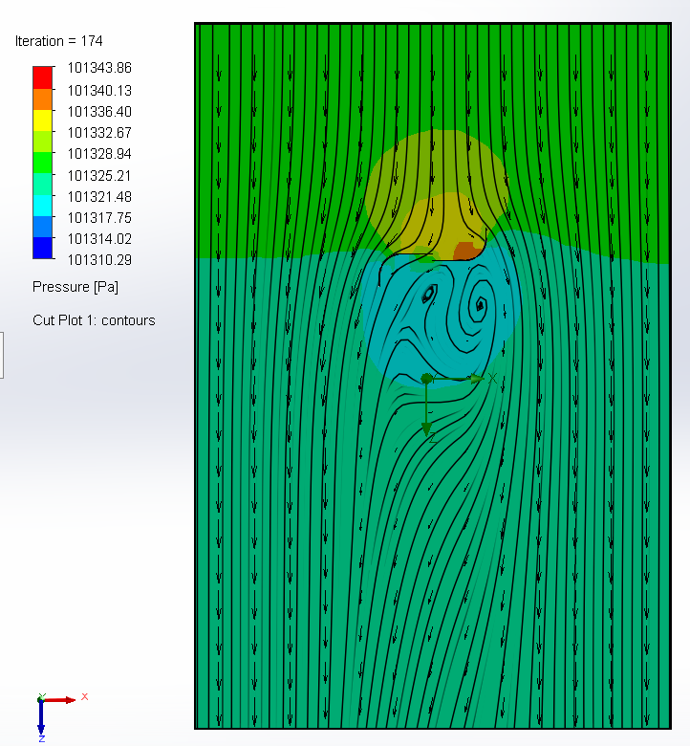
Gambar 4. 8. Aliran Udara turbin angin Savonius multi-stage tipe sudu L kecepatan angin 4 m/s

Berdasarkan gambar 4.8 aliran udara yang mulanya berupa free stream mengalir menuju blade turbin Savonius dan terjadi tumbukan di bagian turbin yang menghadap ke arah sumber hembusan angin atau inlet kemudian udara akan terdorong ke arah kiri dan kanan turbin. Dari tumbukan angin pada sudu tersebut mengakibatkan turbin berputar. Tekanan tertinggi ditunjukkan dengan warna kuning sebesar 101.336,40 Pa, sedangkan tekanan yang terendah ditunjukkan dengan warna hijau 101.325,21 Pa. Tekanan yang terjadi di bagian belakang turbin (bagian dekat sisi outlet) memiliki tekanan terendah, hal menunjukkan bahwa tekanan akan menurun setelah melewati turbin dikarenakan pola hembusan angin akan menyebar ke sisi kiri dan kanan turbin akibat pengaruh putaran turbin.
Syarat agar turbin bisa berputar adalah tekanan yang terdapat pada salah satu permukaan sudu lebih besar daripada pada sisi lain permukaan blade. Berdasarkan data simulasi Solidworks Flow Simulation pada Savonius dengan tipe blade L multi-stage pada kecepatan angin 4 m/s didapatkan sebagai berikut :
Tabel 4. 11. Data hasil analisis yang dilakukan menggunakan Solidworks Flow Simulation pada turbin Savonius dengan tipe blade L multi-stage pada kecepatan angin 4 m/s
Pressure | 101.336,36 | Pa
Torque | 0,766 | Nm
Turbulence Intensity | 4,69 %

- Turbin Angin Savonius multi-stage tipe sudu L kecepatan angin 5 m/s
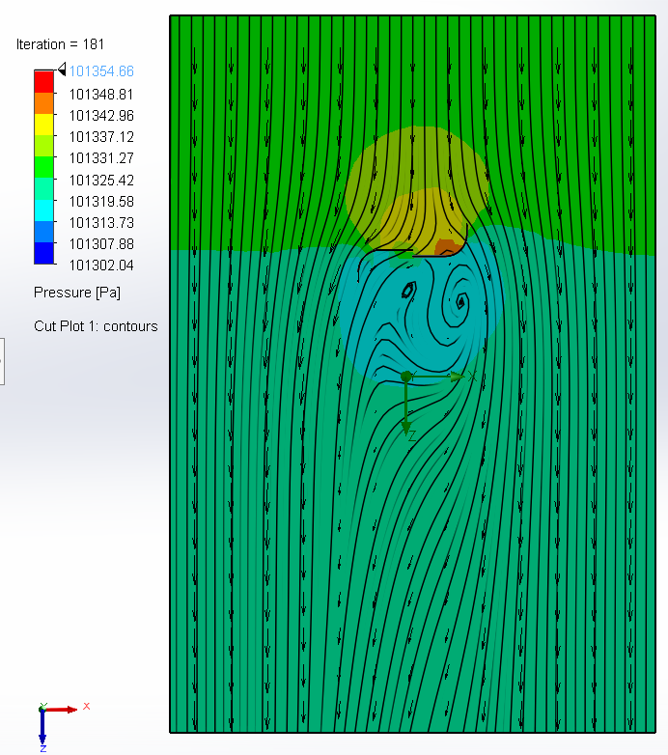
Gambar 4. 9. Aliran Udara turbin angin Savonius multi-stage tipe sudu L kecepatan angin 5 m/s

Berdasarkan gambar 4.9 aliran udara yang mulanya berupa free stream mengalir menuju blade turbin Savonius dan terjadi tumbukan di bagian turbin yang menghadap ke arah sumber hembusan angin atau inlet kemudian udara akan terdorong ke arah kiri dan kanan turbin. Dari tumbukan angin pada sudu tersebut mengakibatkan turbin berputar. Tekanan tertinggi ditunjukkan dengan warna kuning sebesar 101.342,96 Pa, sedangkan tekanan yang terendah ditunjukkan dengan warna hijau 101.325,41 Pa. Tekanan yang terjadi di bagian belakang turbin (bagian dekat sisi outlet) memiliki tekanan terendah, hal menunjukkan bahwa tekanan akan menurun setelah melewati turbin dikarenakan pola hembusan angin akan menyebar ke sisi kiri dan kanan turbin akibat pengaruh putaran turbin.
Syarat agar turbin bisa berputar adalah tekanan yang terdapat pada salah satu permukaan sudu lebih besar daripada pada sisi lain permukaan blade. Berdasarkan data simulasi Solidworks Flow Simulation pada Savonius dengan tipe blade L multi-stage pada kecepatan angin 5 m/s didapatkan sebagai berikut :

Tabel 4. 12. Data hasil analisis yang dilakukan menggunakan Solidworks Flow Simulation pada turbin Savonius dengan tipe blade L multi-stage pada kecepatan angin 5 m/s
Pressure | 101.343,24 | Pa
Torque | 1,146 | Nm
Turbulence Intensity | 4,64 %

- Turbin Angin Savonius multi-stage tipe sudu L with Circular Shield kecepatan angin 3,4 m/s

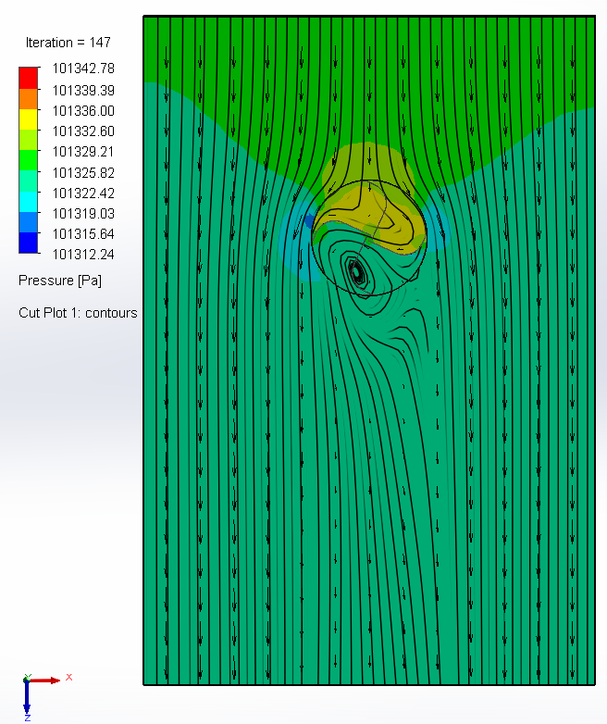
Gambar 4. 10. Aliran Udara turbin angin Savonius multi-stage tipe sudu L with circular shield kecepatan angin 3,4 m/s

Berdasarkan gambar 4.10 aliran udara yang mulanya berupa free stream mengalir menuju blade turbin Savonius dan terjadi tumbukan di bagian turbin yang menghadap ke arah sumber hembusan angin atau inlet kemudian udara akan terdorong ke arah kiri dan kanan turbin. Dari tumbukan angin pada sudu tersebut mengakibatkan turbin berputar. Tekanan tertinggi ditunjukkan dengan warna kuning sebesar 101.336 Pa, sedangkan tekanan yang terendah ditunjukkan dengan warna hijau Sebesar 101.325,82 Pa. Tekanan yang terjadi di bagian belakang turbin (bagian dekat sisi outlet) memiliki tekanan terendah, hal menunjukkan bahwa tekanan akan menurun setelah melewati turbin dikarenakan pola hembusan angin akan menyebar ke sisi kiri dan kanan turbin akibat pengaruh putaran turbin.
Syarat agar turbin bisa berputar adalah tekanan yang terdapat pada salah satu permukaan sudu lebih besar daripada pada sisi lain permukaan blade. Berdasarkan data simulasi Solidworks Flow Simulation pada Savonius dengan tipe blade L multi-stage with circular shield pada kecepatan angin 3,4 m/s didapatkan sebagai berikut:
Tabel 4. 13. Data hasil analisis yang dilakukan menggunakan Solidworks Flow Simulation pada turbin Savonius dengan tipe blade L multi-stage with circular shield pada kecepatan angin 3,4 m/s
Pressure | 101.333,64 | Pa
Torque | 8,34 | Nm
Turbulence Intensity | 2,13 %

- Turbin Angin Savonius multi-stage tipe sudu L with Circular Shield kecepatan angin 4 m/s

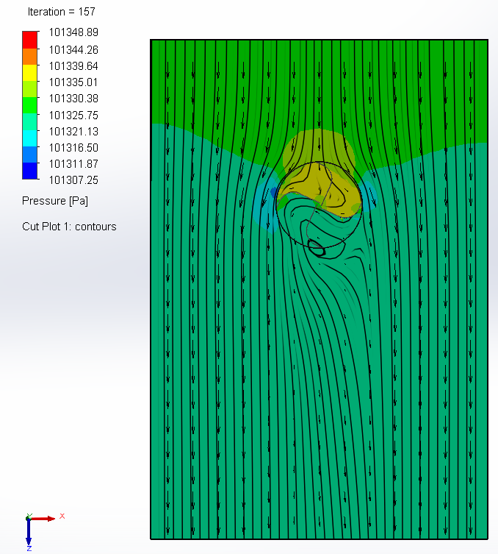
Gambar 4. 11. Aliran Udara turbin angin Savonius multi-stage tipe sudu L with circular shield kecepatan angin 4 m/s

Berdasarkan gambar 4.11 aliran udara yang mulanya berupa free stream mengalir menuju blade turbin Savonius dan terjadi tumbukan di bagian turbin yang menghadap ke arah sumber hembusan angin atau inlet kemudian udara akan terdorong ke arah kiri dan kanan turbin. Dari tumbukan angin pada sudu tersebut mengakibatkan turbin berputar. Tekanan tertinggi ditunjukkan dengan warna kuning sebesar 101339,64 Pa, sedangkan tekanan yang terendah ditunjukkan dengan warna hijau sbesar 101325 Pa. Tekanan yang terjadi di bagian belakang turbin (bagian dekat sisi outlet) memiliki tekanan terendah, hal menunjukkan bahwa tekanan akan menurun setelah melewati turbin dikarenakan pola hembusan angin akan menyebar ke sisi kiri dan kanan turbin akibat pengaruh putaran turbin.
Syarat agar turbin bisa berputar adalah tekanan yang terdapat pada salah satu permukaan sudu lebih besar daripada pada sisi lain permukaan blade. Berdasarkan data simulasi Solidworks Flow Simulation pada Savonius dengan tipe blade L multi-stage with circular shield pada kecepatan angin 4 m/s didapatkan sebagai berikut :
Tabel 4. 14. Data hasil analisis yang dilakukan menggunakan Solidworks Flow Simulation pada turbin Savonius dengan tipe blade L multi-stage with circular shield pada kecepatan angin 4 m/s
Pressure | 101.337,49 | Pa
Torque | 11,43 | Nm
Turbulence Intensity | 2,51 %

- Turbin Angin Savonius multi-stage tipe sudu L with Circular Shield kecepatan angin 5 m/s

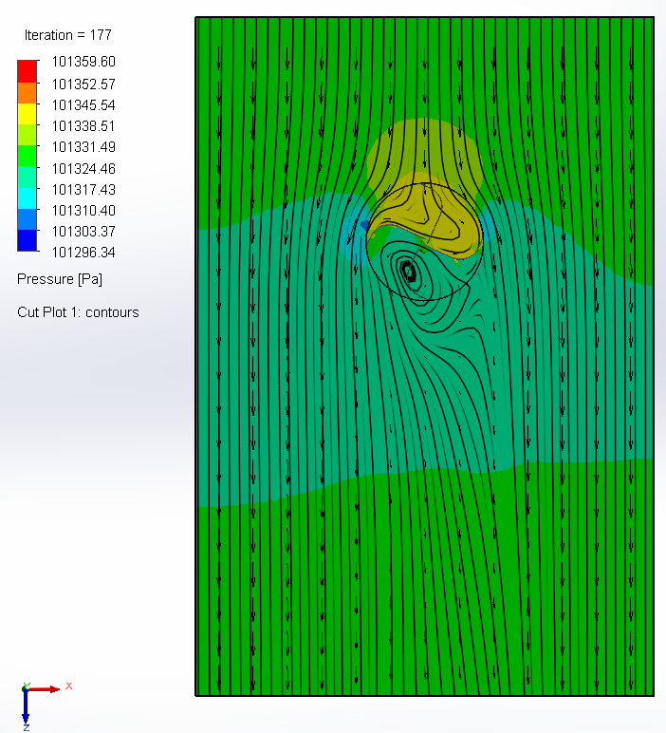
Gambar 4. 12. Aliran Udara turbin angin Savonius multi-stage tipe sudu L with circular shield kecepatan angin 5 m/s

Berdasarkan gambar 4.12 aliran udara yang mulanya berupa free stream mengalir menuju blade turbin Savonius dan terjadi tumbukan di bagian turbin yang menghadap ke arah sumber hembusan angin atau inlet kemudian udara akan terdorong ke arah kiri dan kanan turbin. Dari tumbukan angin pada sudu tersebut mengakibatkan turbin berputar. Tekanan tertinggi ditunjukkan dengan warna kuning sebesar 101.345,54 Pa, sedangkan tekanan yang terendah ditunjukkan dengan warna hijau sebesar 101.325 Pa. Tekanan yang terjadi di bagian belakang turbin (bagian dekat sisi outlet) memiliki tekanan terendah, hal menunjukkan bahwa tekanan akan menurun setelah melewati turbin dikarenakan pola hembusan angin akan menyebar ke sisi kiri dan kanan turbin akibat pengaruh putaran turbin.
Syarat agar turbin bisa berputar adalah tekanan yang terdapat pada salah satu permukaan sudu lebih besar daripada pada sisi lain permukaan blade. Berdasarkan data simulasi Solidworks Flow Simulation pada Savonius dengan tipe blade L multi-stage with circular shield pada kecepatan angin 5 m/s didapatkan sebagai berikut :
Tabel 4. 15. Data hasil analisis yang dilakukan menggunakan Solidworks Flow Simulation pada turbin Savonius dengan tipe blade L multi-stage with circular shield pada kecepatan angin 5 m/s
Pressure | 101.325 | Pa
Torque | 18,23 | Nm
Turbulence Intensity | 2,48 %

- Turbin Angin Savonius multi-stage tipe sudu L with Circular Shield Flow Trajectory

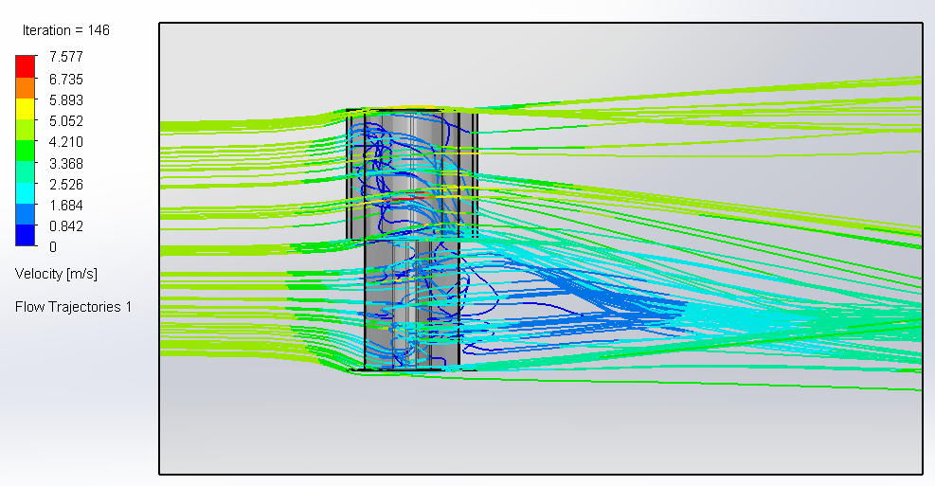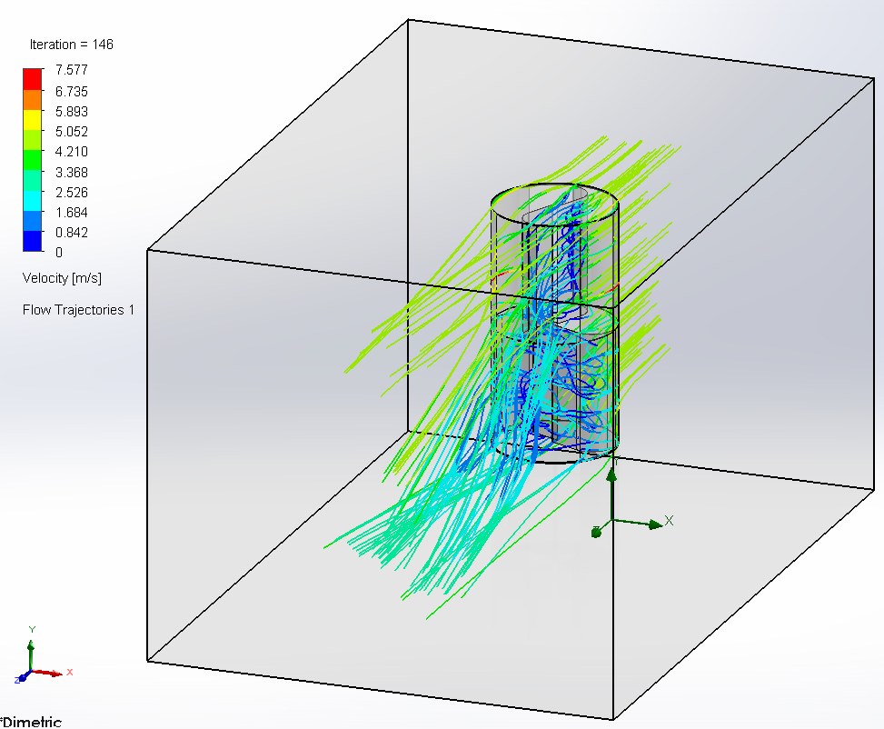
Gambar 4. 13. Flow Trajectory Turbin Angin Savonius multi-stage tipe sudu L with Circular Shield

Berdasarkan gambar 4.13 aliran udara yang mulanya berupa garis mengalir menuju blade turbin Savonius dan terjadi tumbukan di bagian turbin yang menghadap ke arah sumber hembusan angin atau inlet sebesar 4,2 m/s kemudian udara akan terdorong ke arah kanan dari arah kiri turbin atau outlet angin sebesar 2,52 m/s. Dari tumbukan angin dengan kecepatan yang diberikan sebesar 5 m/s pada sudu tersebut mengakibatkan turbin berputar.

- Turbin Angin Savonius multi-stage tipe sudu L Flow Trajectory
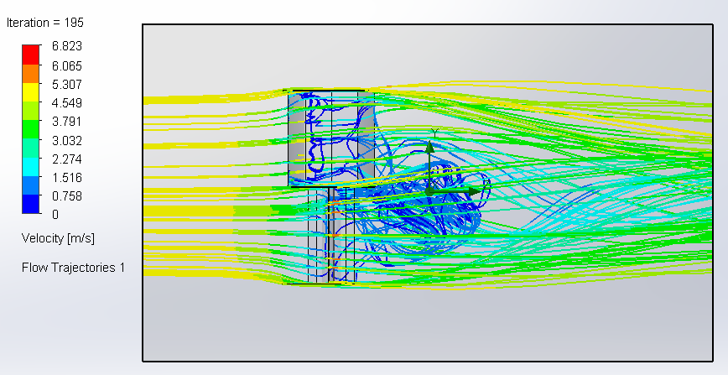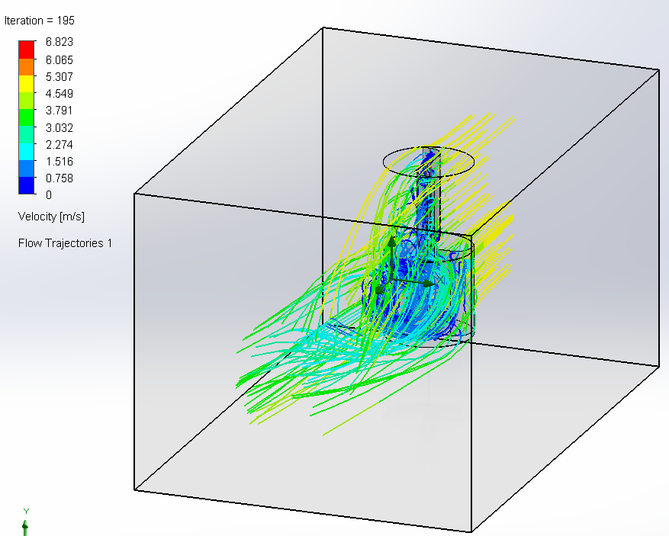
Gambar 4. 14. Flow Trajectory Turbin Angin Savonius multi-stage tipe sudu L

Berdasarkan gambar 4.14 aliran udara yang mulanya berupa garis mengalir menuju blade turbin Savonius dan terjadi tumbukan di bagian turbin yang menghadap ke arah sumber hembusan angin atau inlet sebesar 4,54 m/s kemudian udara akan terdorong ke arah kanan dari arah kiri turbin atau outlet angin sebesar 1,51 m/s. Dari tumbukan angin dengan kecepatan yang diberikan sebesar 5 m/s pada sudu tersebut mengakibatkan turbin berputar.

- Turbin Angin Savonius multi-stage tipe sudu U with Circular shield Flow Trajectory

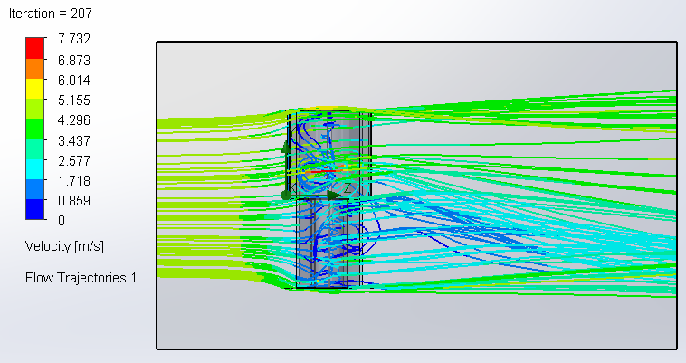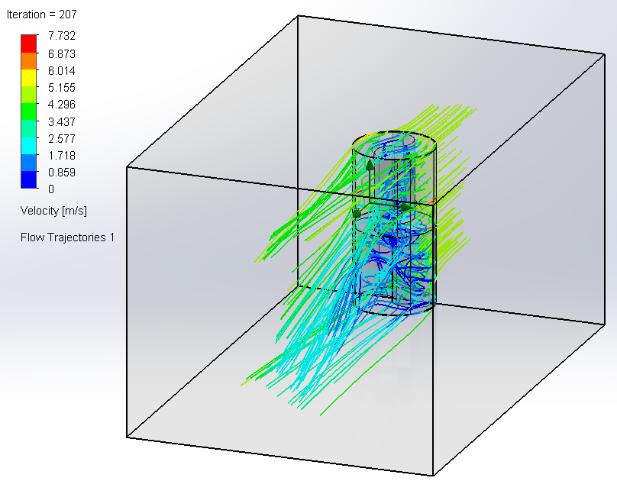
Gambar 4. 15. Flow Trajectory Turbin Angin Savonius multi-stage tipe sudu U with Circular Shield

Berdasarkan gambar 4.15 aliran udara yang mulanya berupa garis mengalir menuju blade turbin Savonius dan terjadi tumbukan di bagian turbin yang menghadap ke arah sumber hembusan angin atau inlet sebesar 4,3 m/s kemudian udara akan terdorong ke arah kanan dari arah kiri turbin atau outlet angin sebesar 1,71 m/s. Dari tumbukan angin dengan kecepatan yang diberikan sebesar 5 m/s pada sudu tersebut mengakibatkan turbin berputar.

- Turbin Angin Savonius multi-stage tipe sudu U Flow Trajectory
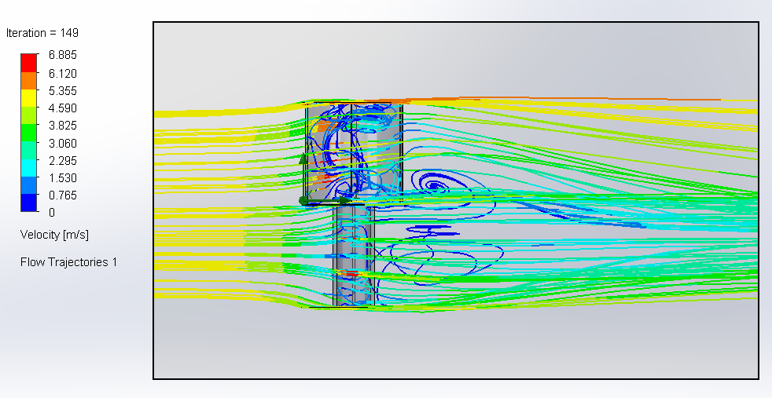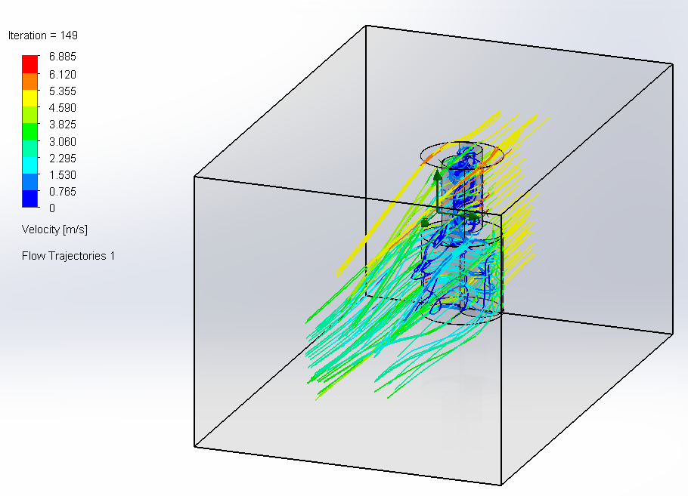
Gambar 4. 16. Flow Trajectory Turbin Angin Savonius multi-stage tipe sudu U
Berdasarkan gambar 4.16 aliran udara yang mulanya berupa garis mengalir menuju blade turbin Savonius dan terjadi tumbukan di bagian turbin yang menghadap ke arah sumber hembusan angin atau inlet sebesar 4,5 m/s kemudian udara akan terdorong ke arah kanan dari arah kiri turbin atau outlet angin sebesar 2,3 m/s. Dari tumbukan angin dengan kecepatan yang diberikan sebesar 5 m/s pada sudu tersebut mengakibatkan turbin berputar.

Pembahsan Hasil Simulasi
Data yang didapatkan dari hasil simulasi dan perhitungan yang menghasilkan nilai tekanan, torsi, nilai turbulence intensity kemudian akan diplotkan kedalam bentuk grafik. Dari grafik tersebut dapat disimpulkan karakteristik dari masing-masing model turbin yang disimulasikan terhadap variasi kecepatan udara, bentuk sudu, dan penggunaan circular shield.

Gambar 4.3.1 Kecepatan Angin Terhadap Turbulence Intensity
Gambar 4.3.1 menunjukan grafik, bahwa hubungan antara kecepatan udara terhadap Turbulence Intensity yang terjadi pada turbin angin Savonius dengan variasi bentuk sudu, penggunaan circular shield, dan kecepatan udara 3,4 m/s, 4 m/s, dan 5 m/s adalah cukup variatif. Tipe turbin Savonius multi-stage dengan menggunakan circular shield cenderung nilai turbulence intensity yang dihasikan lebih rendah jika dibandingkan dengan turbin Savonius multi-stage tanpa circular shiled. Nilai turbulence intensity terendah yaitu pada tipe turbin Savonius multi-stage dengan bentuk sudu L dengan circular shield sebesar 2,14% pada kecepatan 3,4 m/s. Nilai turbulence intensity tertingi yaitu pada tipe turbin Savonius multi-stage dengan bentuk sudu U tanpa circular shield sebesar 7,31% pada kecepatan 3,4 m/s.
Fenomena yang terjadi pada gambar 4.3.1 menunjukan bahwasannya peningkatan kecepatan aliran angin dapat meningkatkan stabilitas aliran secara keseluruhan. Aliran angin yang lebih stabil cenderung menghasilkan turbulensi yang lebih rendah. Ketika diberikan kecepatan angin 3,4 m/s menunjukan stabilitas aliran angin masih mengalami turbulence yang variatif.

Gambar 4.3.2 Grafik Kecepatan Angin Terhadap Torsi
Gambar 4.3.2 menunjukan grafik, bahwa hubungan antara kecepatan udara terhadap torsi yang terjadi pada turbin angin Savonius dengan variasi bentuk sudu, penggunaan circular shield, dan kecepatan udara 3,4 m/s, 4 m/s, dan 5 m/s adalah berbanding lurus. Semakin besar kecepatan angin maka tekanan yang timbul pada turbin akan semakin besar. Dengan nilai torsi tertinggi yaitu 17,652 Nm pada kecepatan angin 5 m/s, dan nilai torsi yang terjadi pada tipe turbin Savonius multi-stage dengan bentuk sudu U lebih besar daripada nilai torsi pada turbin Savonius multi-stage dengan bentuk sudu L, yaitu 17,652 Nm pada tipe blade U dan 1,146 Nm pada tipe blade L.
Fenomena yang terjadi pada gambar 4.3.2 menunjukan bahwasannya pengaruh bentuk sudu dan penambahan circular shield pada turbin Savonius multi-stage dengan sudu L memiliki efek yang signifikan pada nilai torsi yang dihasilkan. Bentuk sudu U memiliki distribusi tekanan yang lebih baik di sepanjang lengkung sudu, terutama pada bagian lengkung yang lebih besar. Ini dapat menghasilkan gaya angkat yang lebih besar pada sudut serang yang sama, yang pada gilirannya menghasilkan torsi yang lebih besar.

Gambar 4.3.3 Grafik Kecepatan Terhadap Pressure
Gambar 4.3.3 menunjukan grafik, bahwa hubungan antara kecepatan udara terhadap Pressure yang terjadi pada turbin angin Savonius dengan variasi bentuk sudu, penggunaan circular shield, dan kecepatan udara 3,4 m/s, 4 m/s, dan 5 m/s adalah berbanding lurus. Semakin besar kecepatan angin maka tekanan yang timbul pada turbin akan semakin besar. Dengan nilai tekanan tertinggi yaitu 101.344 Pa pada kecepatan angin 5 m/s, dan nilai tekanan yang terjadi pada tipe turbin Savonius multi-stage dengan bentuk sudu U maupun L yang menggunakan circular shield lebih besar daripada nilai tekanan pada tipe turbin Savonius multi-stage dengan bentuk sudu U maupun L yang tidak menggunakan circular shield, yaitu 101.344 Pa pada tipe turbin Savonius multi-stage dengan bentuk sudu U maupun L yang menggunakan circular shield dan 101.333 Pa pada tipe blade U atau L tanpa menggunakan circular shiled.

BAB 5
PENUTUP

Kesimpulan
Berdasarkan hasil dari simulasi, Analisis data, serta pembahasan yang telah dilakukan pada bab sebelumnya, maka dapat diambil kesimpulan sebagai berikut :
- Berdasarkan hasil penelitian bentuk sudu L merupakan bentuk sudu yang cukup baik dikarenakan dapat menghasilkan torsi yang cukup besar yaitu 16,605 Nm dibandingkan dengan bentuk U yaitu 14,535 Nm pada kecepatan 5 m/s dengan tambahan variasi circular shield.
- Pengaruh penggunaan circular shiled terhadap turbulence intensity memiliki nilai lebih rendah yaitu 2,54% dibandingkan dengan turbin Savonius yang tanpa menggunakan circular shield yaitu 4,68% pada turbin angin Savonius dengan bentuk sudu L pada kecepatan angin 5 m/s. Simulasi turbin Savonius multi-stage dengan sudu L dan dengan menggunakan circular sheild menunjukkan bahwa desain tersebut yang terbaik.

Saran
Simulasi turbin Savonius multi-stage menggunakan circular sheild memperlihatkan Sebaiknya simulasi tidak hanya menggunakan 1 jenis software saja agar supaya data yang didapatkan bisa saling dibandingkan. Selain itu variasi kecepatan anginnya sebaiknya diperbanyak.

DAFTAR REFERENSI

[1] Anastasia Arvirianty, “RI Punya Potensi 978 MW Tenaga Angin, Ini Sebarannya,” CNBC Indonesia. Accessed: Oct. 29, 2023. [Online]. Available: https://www.cnbcindonesia.com/news/20180924102847-4-34413/ri-punya-potensi-978-mw-tenaga-angin-ini-sebarannya
[2] D. Canra, E. Haris, and M. Rahmi, “ANALISA ALIRAN ANGIN PADA SUDU TURBIN ANGIN SAVONIUS TIPE-U BERBASIS SOFTWARE,” Jurnal Teknologi Terapan |, vol. 4, no. 2, 2018.
[3] M. S. Mohamed et al., “Design Optimization of Savonius and Wells Turbines,” 1974.
[4] Y. A. Wicaksono, “Studi Komputasi: Pengaruh Desain Guide Vane Terhadap Performa dan Pola Aliran di Sekitar Turbin Angin Savonius,” Jurnal Pendidikan Teknik Mesin Undiksha, vol. 8, no. 2, pp. 43–52, Aug. 2020, doi: 10.23887/jptm.v8i2.26856.
[5] M. H. Haqqqi, “Rancang Bangun Turbin Angin Vertikal Jenis Savonius dengan Variasi Jumlah Blade Terintegrasi Circular Shield untuk Memperoleh Daya Maksimum,” Jurnal Teknik POMITS, vol. 7, no. 7, p. 6, 2013.
[6] K. Mrigua, A. Toumi, M. Zemamou, B. Ouhmmou, Y. Lahlou, and M. Aggour, “Cfd investigation of a new elliptical-bladed multistage savonius rotors,” International Journal of Renewable Energy Development, vol. 9, no. 3, pp. 383–392, Oct. 2020, doi: 10.14710/ijred.2020.30286.
[7] “Investigasi Numerik Turbin Angin Savonius dengan Variasi Jumlah Stage dan Kecepatan Angin,” Tugas Akhir, vol. 1, pp. 83–84, 2016.
[8] “NUMERICAL STUDY OF BLADE ANGEL INFLUENCE TO THE FLUID FLOW CHARACTERISTIC OF SAVONIUS TURBINE IN VERTICAL AXIS TYPE-L.”
[9] X. Xing, J. Wang, T. Liu, H. Liu, and Y. Zhu, “How energy consumption and pollutant emissions affect the disparity of public health in countries with high fossil energy consumption,” Int J Environ Res Public Health, vol. 16, no. 23, Dec. 2019, doi: 10.3390/ijerph16234678.
[10] T. Arif Adlie, T. Azuar Rizal, R. Artikel, and K. Kunci, “Perancangan Turbin Angin Sumbu Horizontal 3 Sudu Dengan Daya Output 1 KW INFORMASI ARTIKEL,” 2015, [Online]. Available: www.teknik.unsam.ac.id
[11] B. Loganathan, I. Mustary, H. Chowdhury, and F. Alam, “Effect of Turbulence on a Savonius Type Micro Wind Turbine,” in Energy Procedia, Elsevier Ltd, 2017, pp. 549–554. doi: 10.1016/j.egypro.2017.03.183.
[12] “TECHNICAL REFERENCE SOLIDWORKS FLOW SIMULATION 2021 EN.”
[13] R. Ekky Setyawan, D. Pembimbing Sutopo Purwono Fitri, and D. Teknik Sistem Perkapalan Fakultas Teknologi Kelautan, “DENGAN METODE cfd (COMPUTATIONAL FLUID DYNAMICS),” 2018.
[14] anonim, “Kecepatan Angin Maksimum, Minimum dan Rata-Rata Menurut Bulan (m/det), 2019-2020,” Badan Pusat Statistik Kota Jakarta.

LAMPIRAN

Solidworks Fow Simulation analysis Savonius Multi-stage with circular shield wind turbine U Blade, wind velocity 3,4 m/s.
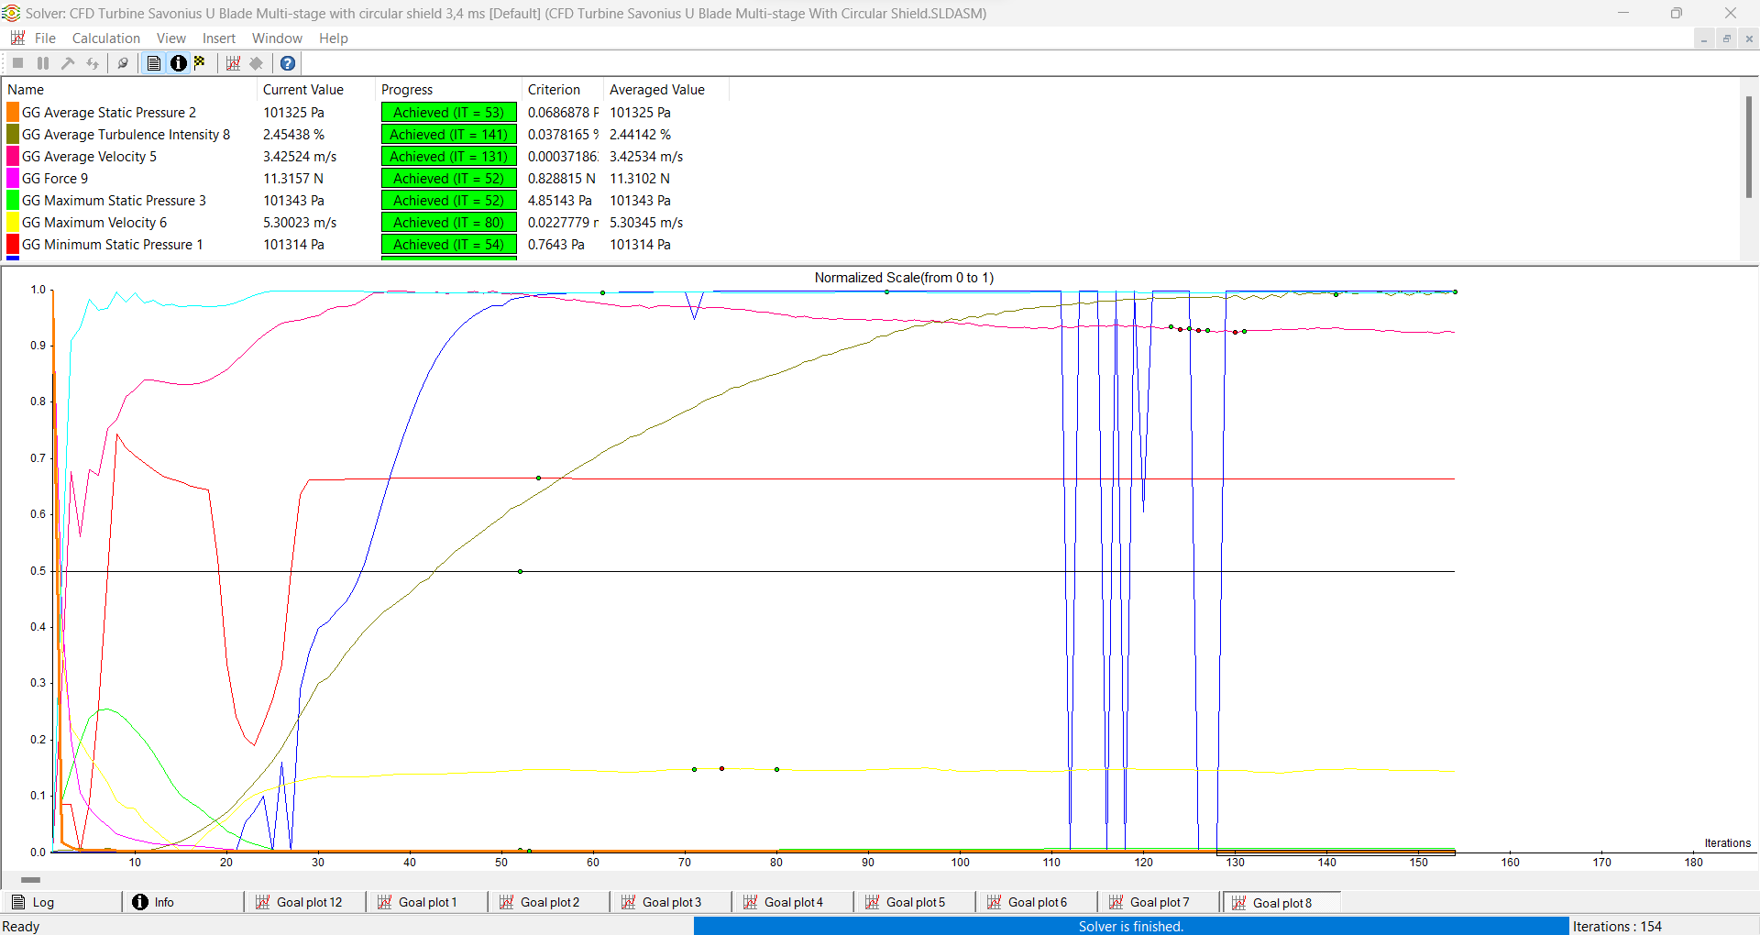

Solidworks Fow Simulation analysis Savonius Multi-stage with circular shield wind turbine U Blade, wind velocity 4 m/s.
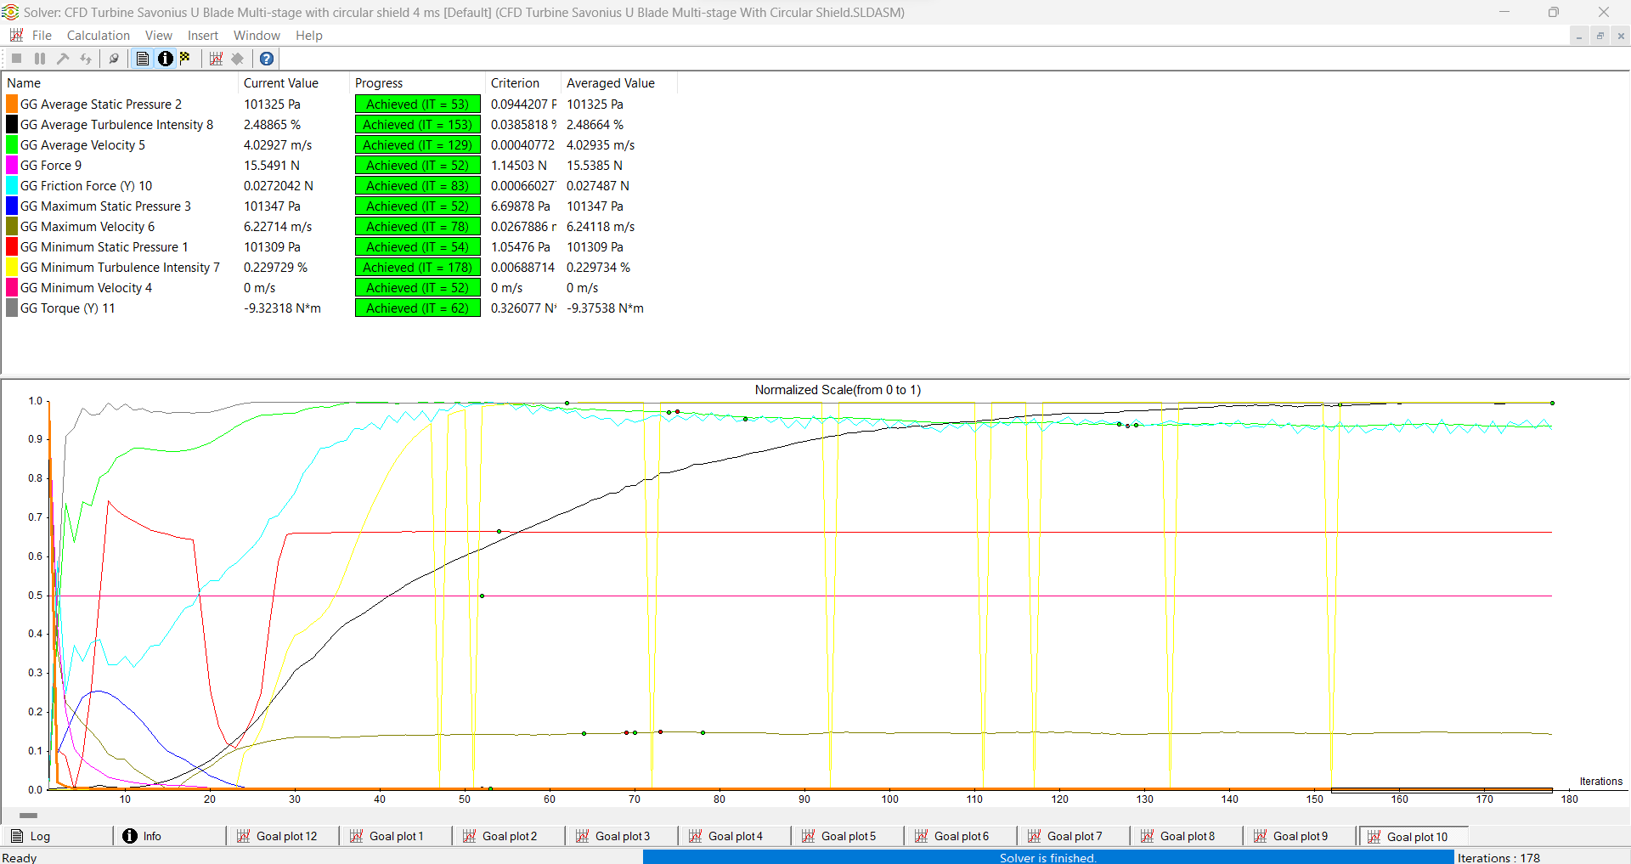

Solidworks Fow Simulation analysis Savonius Multi-stage with circular shield wind turbine U Blade, wind velocity 5 m/s.
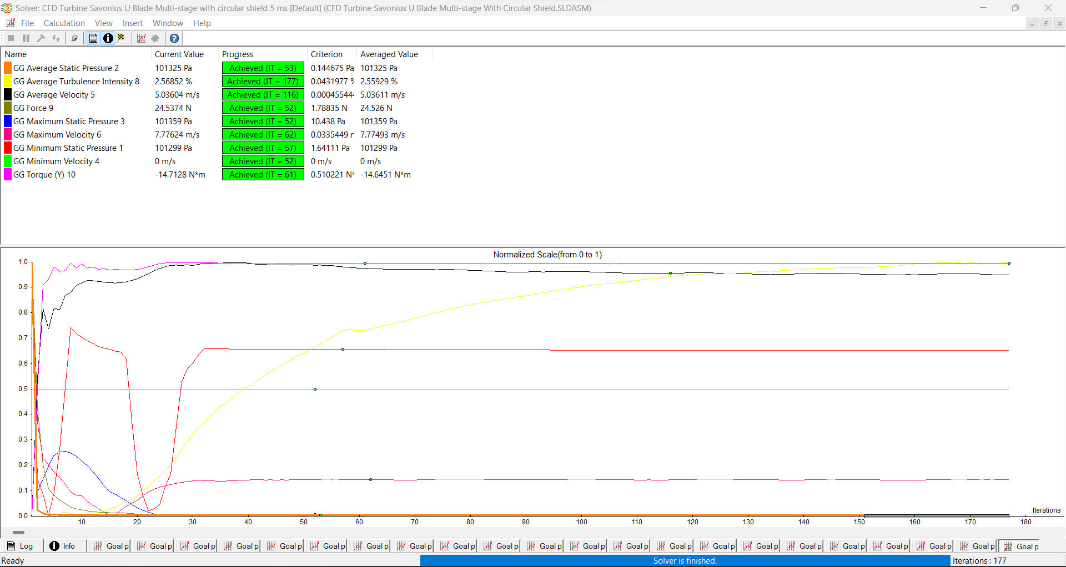

Solidworks Fow Simulation analysis Savonius Multi-stage wind turbine L Blade, wind velocity 3,4 m/s.
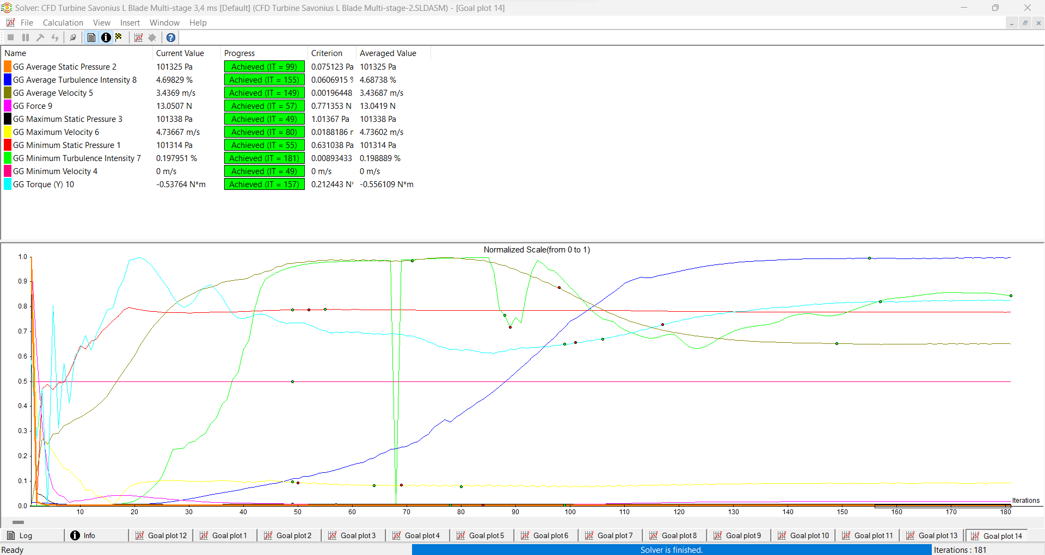

Solidworks Fow Simulation analysis Savonius Multi-stage wind turbine L Blade, wind velocity 4 m/s.
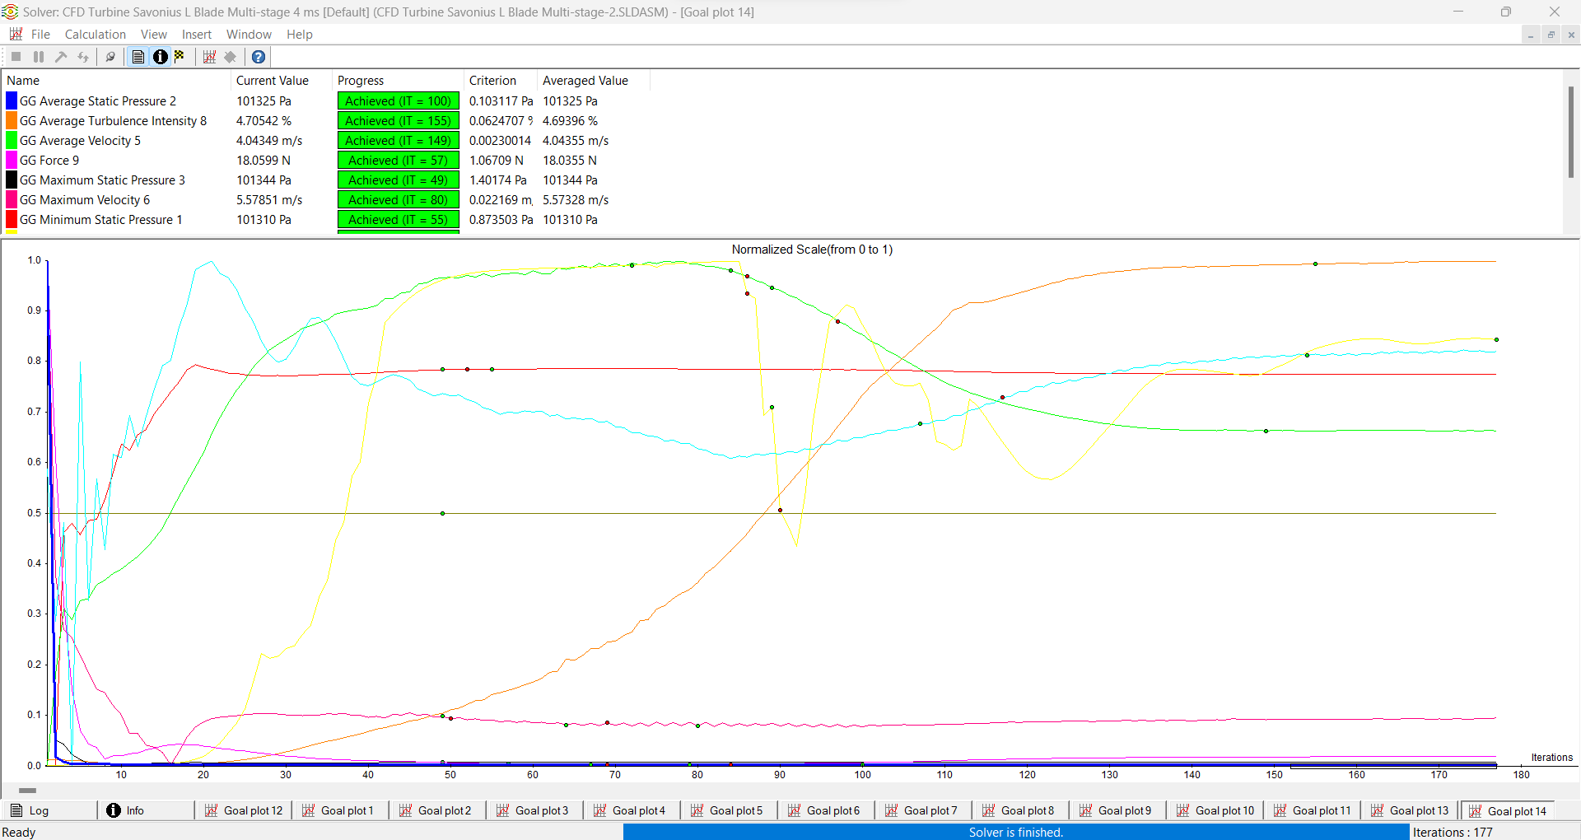

Solidworks Fow Simulation analysis Savonius Multi-stage wind turbine L Blade, wind velocity 5 m/s.
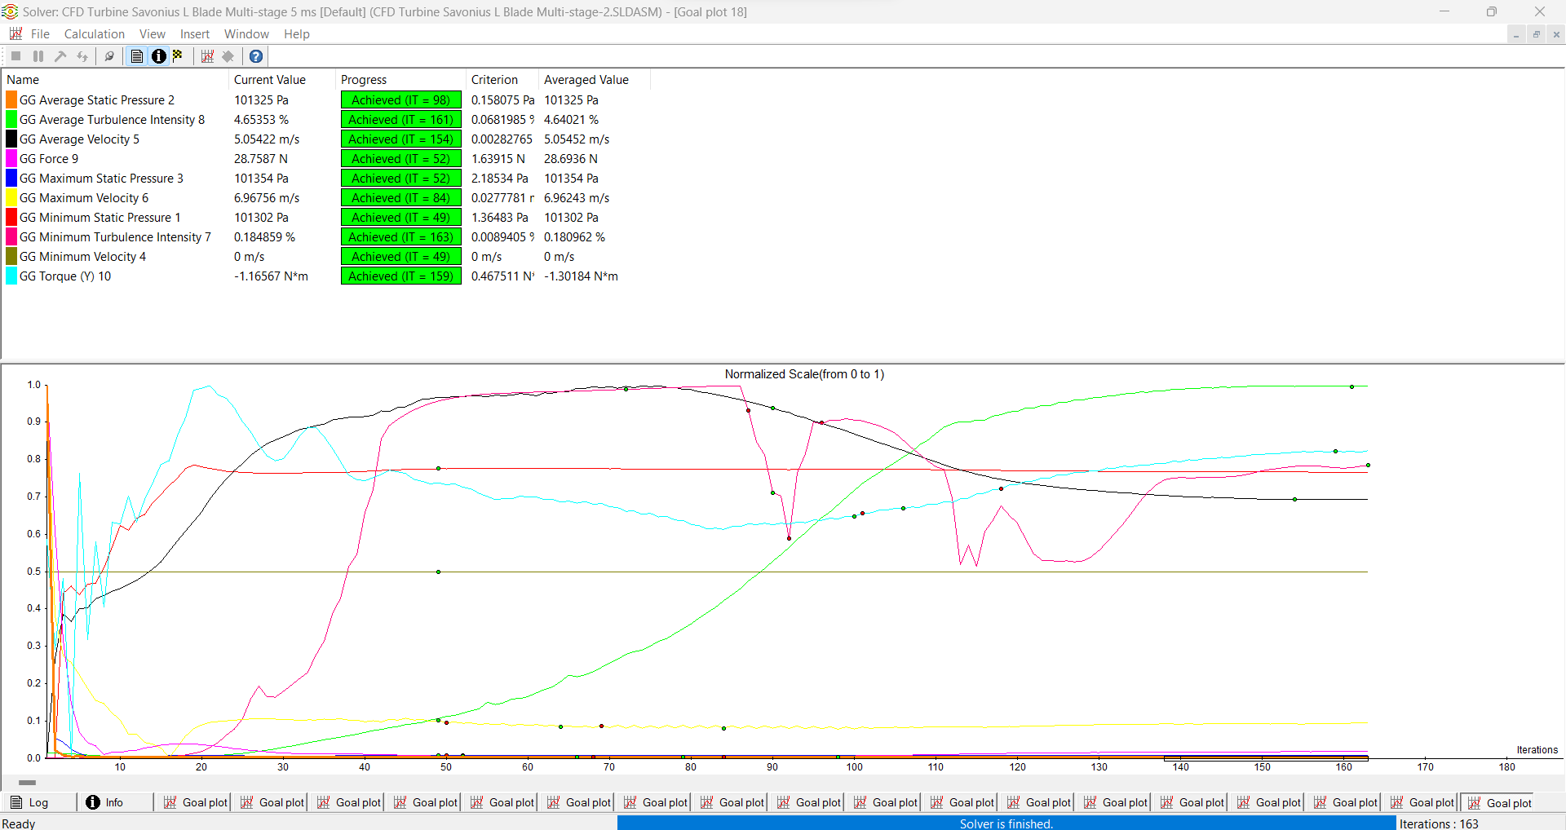

Solidworks Fow Simulation analysis Savonius Multi-stage wind turbine U Blade, wind velocity 3,4 m/s.
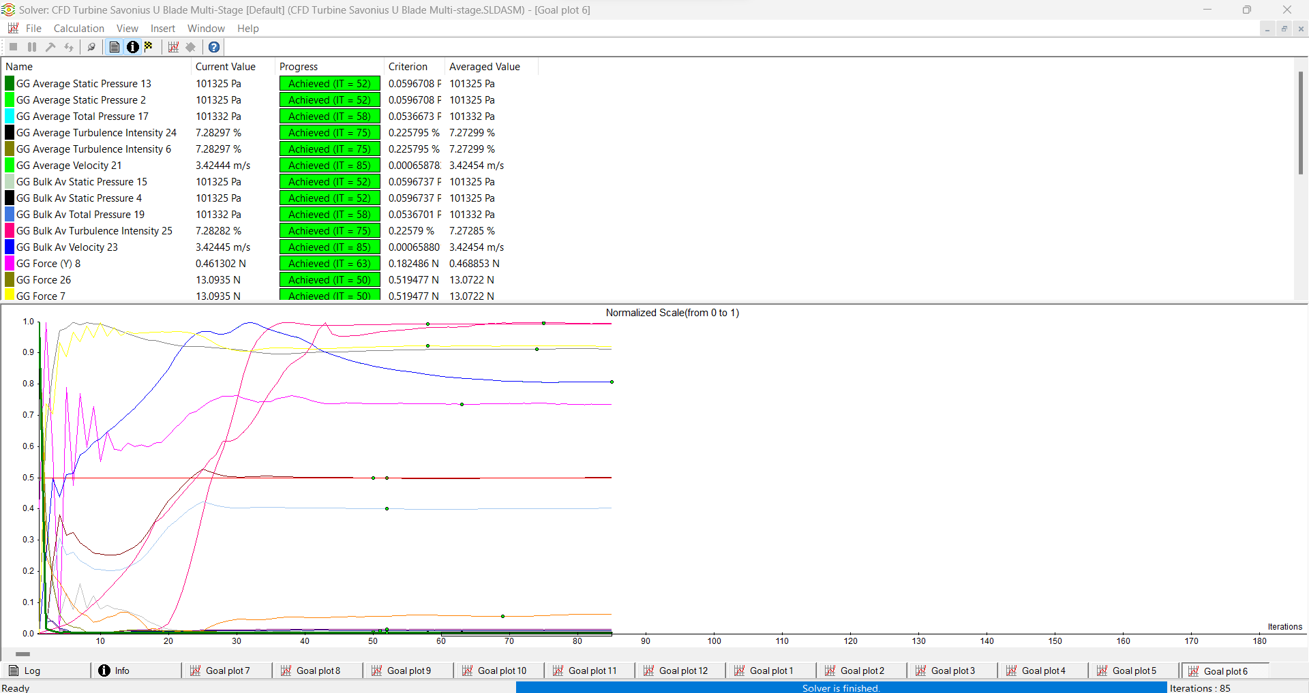

Solidworks Fow Simulation analysis Savonius Multi-stage wind turbine U Blade, wind velocity 4 m/s.
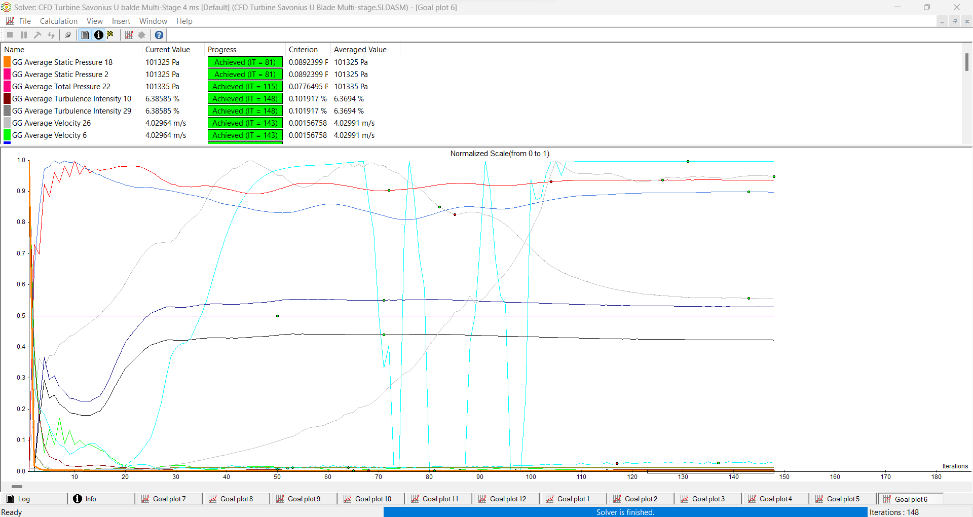

Solidworks Fow Simulation analysis Savonius Multi-stage wind turbine U Blade, wind velocity 5 m/s.
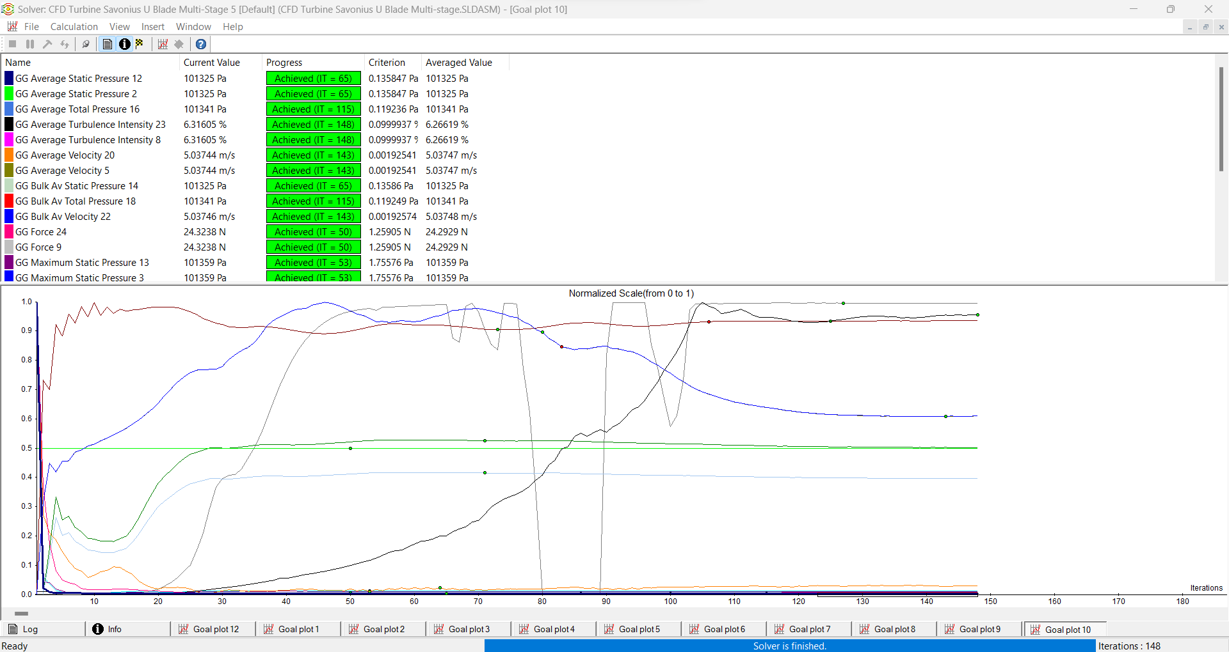

Solidworks Fow Simulation analysis Savonius Multi-stage wind turbine L Blade with circular shield, wind velocity 3,4 m/s.
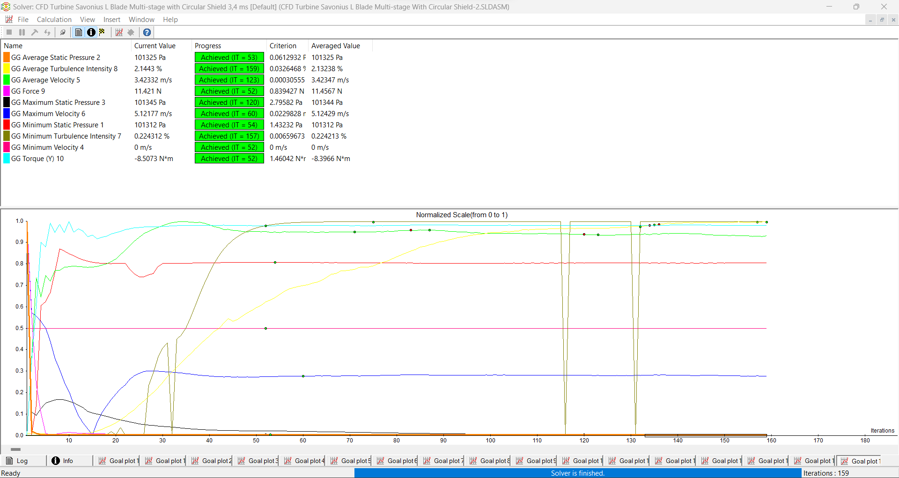

Solidworks Fow Simulation analysis Savonius Multi-stage wind turbine L Blade with circular shield, wind velocity 4 m/s

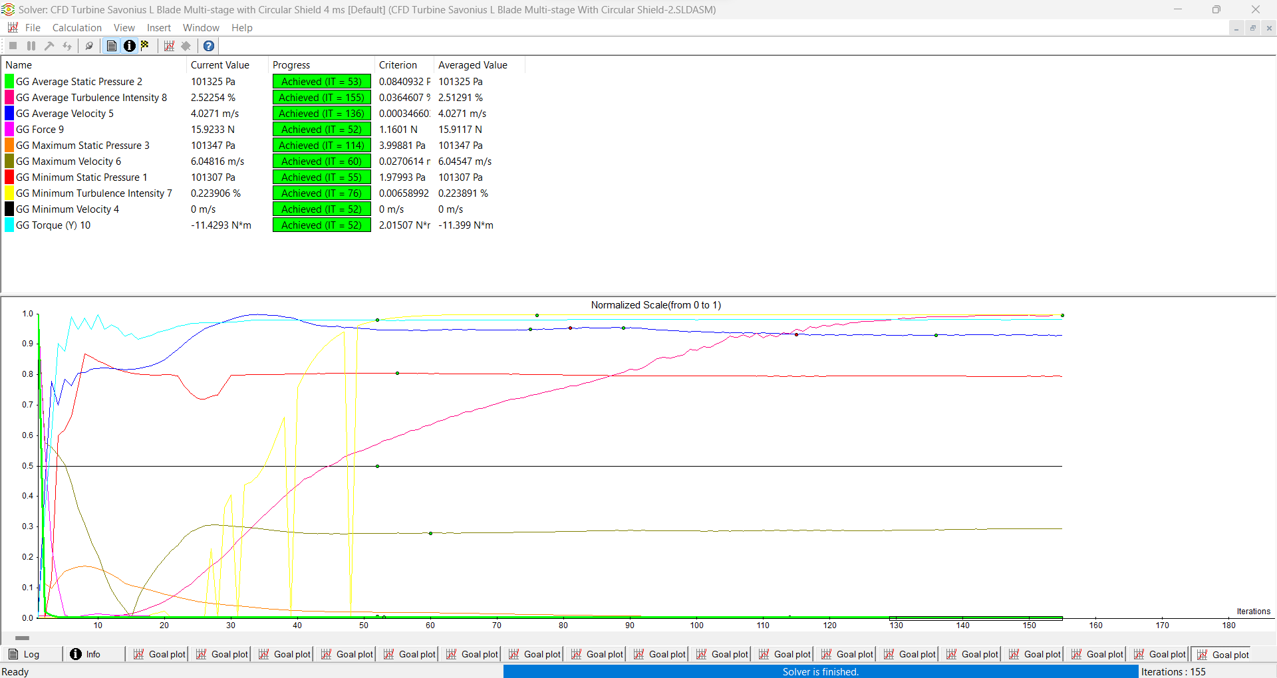

Solidworks Fow Simulation analysis Savonius Multi-stage wind turbine L Blade with circular shield, wind velocity 5 m/s

